PODER EJECUTIVO
SECRETARIA DE GOBERNACION

DECRETO por el que se expide la Ley Federal de Revocación de Mandato.

Al margen un sello con el Escudo Nacional, que dice: Estados Unidos Mexicanos.- Presidencia de la República.
ANDRÉS MANUEL LÓPEZ OBRADOR, Presidente de los Estados Unidos Mexicanos, a sus habitantes sabed:
Que el Honorable Congreso de la Unión, se ha servido dirigirme el siguiente
DECRETO
"EL CONGRESO GENERAL DE LOS ESTADOS UNIDOS MEXICANOS, D E C R E T A:
SE EXPIDE LA LEY FEDERAL DE REVOCACIÓN DE MANDATO
Artículo Único.- Se expide la Ley Federal de Revocación de Mandato
LEY FEDERAL DE REVOCACIÓN DE MANDATO
CAPÍTULO I
DISPOSICIONES GENERALES
Artículo 1. La presente Ley es reglamentaria de la fracción IX del artículo 35 de la Constitución Política de los Estados Unidos Mexicanos, en materia de revocación de mandato del titular de la Presidencia de la República.
Artículo 2. Esta Ley es de orden público y de observancia en el ámbito federal en todo el territorio nacional.
Tiene por objeto regular y garantizar el ejercicio del derecho político de las ciudadanas y los ciudadanos a solicitar, participar, ser consultados y votar respecto a la revocación del mandato de la persona que resultó electa popularmente como titular de la Presidencia de la República, mediante sufragio universal, libre, secreto, directo, personal e intransferible.
Artículo 3. La interpretación de esta Ley se hará conforme a los criterios gramatical, sistemático y funcional, atendiendo a lo dispuesto en el último párrafo del artículo 14 de la Constitución.
A falta de disposición expresa en esta Ley, se atenderá a lo dispuesto, en lo conducente, en la Ley General.
Artículo 4. La aplicación de las disposiciones previstas en esta Ley corresponde al Congreso de la Unión, al Instituto Nacional Electoral y al Tribunal Electoral del Poder Judicial de la Federación, en sus respectivos ámbitos de competencia.
El Instituto tendrá a su cargo, en forma directa, la organización, desarrollo y cómputo de la votación, incluyendo los Consejos y juntas ejecutivas locales y distritales que correspondan.
Artículo 5. El proceso de revocación de mandato es el instrumento de participación solicitado por la ciudadanía para determinar la conclusión anticipada en el desempeño del cargo de la persona titular de la Presidencia de la República, a partir de la pérdida de la confianza.
Artículo 6. Para efectos de lo dispuesto en esta Ley, se entenderá por:
I. Consejo General: El Consejo General del Instituto Nacional Electoral;
II. Constitución: La Constitución Política de los Estados Unidos Mexicanos;
III. Convocatoria: La Convocatoria al proceso de revocación de mandato expedida por el Consejo General;
IV. Formato: El formato para la obtención de firmas de apoyo;
V. Instituto: El Instituto Nacional Electoral;
VI. Ley General: La Ley General de Instituciones y Procedimientos Electorales;
VII. Solicitud: La solicitud de inicio del proceso de revocación de mandato, y
VIII. Tribunal Electoral: La Sala Superior del Tribunal Electoral del Poder Judicial de la Federación.
CAPÍTULO II
DE LA PETICIÓN DEL PROCESO DE REVOCACIÓN DE MANDATO
SECCIÓN PRIMERA
DE LOS SUJETOS
Artículo 7. El inicio del proceso de revocación de mandato solamente procederá a petición de las personas ciudadanas en un número equivalente, al menos, al tres por ciento de las inscritas en la lista nominal de electores, siempre y cuando la solicitud corresponda a por lo menos diecisiete entidades federativas y que representen, como mínimo, el tres por ciento de la lista nominal de electores de cada una de ellas.
Artículo 8. Son requisitos para solicitar, participar y votar en el proceso de revocación de mandato:
I. Tener la ciudadanía mexicana, de conformidad con el artículo 34 de la Constitución;
II. Estar inscrita o inscrito en el Padrón Electoral;
III. Contar con credencial para votar vigente expedida por el Registro Federal de Electores, y
IV. No contar con sentencia ejecutoriada que suspenda sus derechos políticos.
Las personas ciudadanas mexicanas que residan en el extranjero podrán ejercer su derecho al voto en la revocación de mandato, aplicándose en lo conducente lo dispuesto en la Ley General.
Artículo 9. El inicio del proceso de revocación de mandato podrá solicitarse, por una sola ocasión, durante los tres meses posteriores a la conclusión del tercer año del periodo constitucional de quien ostente la titularidad del Ejecutivo Federal por votación popular.
Artículo 10. Las ciudadanas y ciudadanos podrán firmar más de un formato, pero se contará como una sola muestra de voluntad al respecto de la solicitud de revocación de mandato.
La presentación de varias solicitudes para iniciar el proceso de revocación de mandato, en ningún caso implicará procesos separados de tal forma que las firmas recabadas por cada solicitante se sumarán para efecto de contabilizar el porcentaje requerido por la Constitución para la procedencia del ejercicio de revocación de mandato.
SECCIÓN SEGUNDA
DE LA FASE PREVIA
Artículo 11. Las ciudadanas y ciudadanos interesados en presentar la solicitud deberán informar al Instituto durante el primer mes posterior a la conclusión del tercer año del periodo constitucional de la persona titular de la Presidencia de la República. A ese efecto, podrán recabar firmas para la solicitud de revocación de mandato durante el mes previo a la fecha señalada anteriormente. El Instituto emitirá, a partir de esta fecha, los formatos impresos y medios electrónicos para la recopilación de firmas, así como los lineamientos para las actividades relacionadas.
De forma inmediata, y sin mayor trámite, el Instituto les proporcionará el formato autorizado para la recopilación de firmas y les dará a conocer de forma detallada el número mínimo de firmas de apoyo requeridas y cada una de las variantes que deberán reunir para la procedencia de su solicitud, de conformidad con los supuestos previstos en el artículo 7 de esta Ley.
El formato que apruebe el Consejo General deberá contener únicamente:
I. El nombre completo; la firma o huella dactilar; la clave de elector o el número identificador al reverso de la credencial de elector derivado del reconocimiento óptico de caracteres (OCR) de la credencial para votar con fotografía vigente, indistintamente, y
II. Encabezado con la Leyenda "Formato para la obtención de firmas ciudadanas para la revocación del mandato de la persona titular de la Presidencia de la República por pérdida de la confianza".
Si las firmas se presentan en un formato diverso al aprobado por el Instituto, la solicitud será desechada.
Artículo 12. Sin perjuicio de lo dispuesto en el artículo anterior, el Instituto diseñará y aprobará la utilización de herramientas tecnológicas y dispositivos electrónicos al alcance de las ciudadanas y los ciudadanos para recabar la expresión de los apoyos necesarios a que se refiere el artículo 7 de esta Ley.
Artículo 13. En el ejercicio de su derecho político a participar directamente en la evaluación de la gestión del Ejecutivo Federal, las ciudadanas y los ciudadanos podrán llevar a cabo actos tendentes a recabar el apoyo ciudadano para la obtención de las firmas necesarias para acompañarlas a la solicitud, en términos de lo previsto por los artículos 369, numeral 1, y 370 de la Ley General.
El Instituto podrá establecer convenios de coordinación con la Secretaría de Hacienda y Crédito Público u otras dependencias, para prevenir, detectar y sancionar el uso de recursos públicos con dichos fines, que realicen los organismos o dependencias de la Federación, de las entidades federativas o de los municipios.
El Instituto vigilará y, en su caso, iniciará el procedimiento sancionador que corresponda, de conformidad con lo previsto en la Ley General, por la inobservancia a este precepto.
Artículo 14. Las autoridades de la Federación, de las entidades federativas, de los municipios y de las alcaldías, los partidos políticos o cualquier otro tipo de organización del sector público, social o privado deberán abstenerse de impedir u obstruir las actividades de recopilación de las firmas de apoyo de las ciudadanas y los ciudadanos.
El Instituto vigilará y, en su caso, iniciará el procedimiento sancionador que corresponda, de conformidad con lo previsto en la Ley General, por la inobservancia a este precepto.
SECCIÓN TERCERA
DEL INICIO DEL PROCESO DE REVOCACIÓN DE MANDATO
Artículo 15. El proceso de revocación de mandato inicia con la solicitud que presentan las ciudadanas y los ciudadanos que se ubiquen en los supuestos previstos en los artículos 7 y 8 de esta Ley.
Artículo 16. La solicitud deberá presentarse por escrito ante el Instituto, en el plazo establecido en el artículo 9 de esta Ley, y deberá contar, por lo menos, con los siguientes elementos:
I. Nombre completo, clave de elector y firma de la persona solicitante o solicitantes;
II. Nombre completo y domicilio de la o el representante autorizado para oír y recibir notificaciones;
III. Señalar domicilio en la Ciudad de México para oír y recibir notificaciones; en su defecto, las notificaciones se publicarán de forma física en los estrados del Instituto, así como de forma electrónica en la página oficial del Instituto;
IV. Anexo con los formatos aprobados por el Consejo General, y
V. La manifestación expresa de los motivos y causas en términos de esta Ley.
Artículo 17. En caso de que la solicitud no indique el nombre de la persona representante, sea ilegible o no acompañe firma alguna de apoyo, el Instituto prevendrá a las personas peticionarias para que subsanen los errores u omisiones antes señalados en un plazo de tres días naturales, contados a partir de su notificación.
Si durante el plazo señalado en el párrafo anterior, las personas peticionarias no dan cumplimiento a la prevención, la solicitud se tendrá por no presentada.
Artículo 18. La persona titular de la Secretaría Ejecutiva del Instituto informará sobre las solicitudes presentadas y que no hayan reunido los requisitos necesarios para el inicio de su trámite, las cuales serán archivadas como asuntos total y definitivamente concluidos.
SECCIÓN CUARTA
DE LA CONVOCATORIA
Artículo 19. La Convocatoria para el proceso de revocación de mandato deberá contener, al menos, lo siguiente:
I. Fundamentos constitucionales y legales aplicables, incluyendo la definición de revocación de mandato establecida en el artículo 5 de esta Ley;
II. Las etapas del proceso de revocación de mandato;
III. El nombre de la persona que ocupa la titularidad de la Presidencia de la República, quien será objeto del proceso de revocación de mandato;
IV. Fecha de la jornada de votación en la que habrá de decidirse sobre la revocación de mandato;
V. La pregunta objeto del proceso, la cual deberá ser: ¿Estás de acuerdo en que a (nombre), Presidente/a de los Estados Unidos Mexicanos, se le revoque el mandato por pérdida de la confianza o siga en la Presidencia de la República hasta que termine su periodo?;
VI. Las reglas para la participación de las ciudadanas y los ciudadanos, y
VII. El lugar y fecha de la emisión de la Convocatoria.
Artículo 20. La Convocatoria que expida el Instituto deberá publicarse en su portal oficial de Internet, en sus oficinas centrales y desconcentradas, y en el Diario Oficial de la Federación.
CAPÍTULO III
DE LAS ATRIBUCIONES DEL INSTITUTO NACIONAL ELECTORAL EN MATERIA DE REVOCACIÓN DE MANDATO
SECCIÓN PRIMERA
DE LA VERIFICACIÓN DEL APOYO CIUDADANO
Artículo 21. Al Instituto le corresponde verificar el porcentaje establecido en el artículo 7 de esta Ley.
Artículo 22. El Instituto, a través de la Dirección Ejecutiva del Registro Federal de Electores, dentro del plazo de treinta días naturales, contados a partir de que reciba la solicitud, verificará que los nombres de quienes hayan suscrito la petición de revocación de mandato aparezcan en la lista nominal de electores y que corresponda a los porcentajes requeridos conforme a lo establecido en el artículo 7 de esta Ley.
Artículo 23. Una vez que se haya alcanzado el requisito porcentual a que se refiere el artículo 7 de esta Ley, la Dirección Ejecutiva del Registro Federal de Electores deberá realizar un ejercicio muestra para corroborar la autenticidad de las firmas de acuerdo a los criterios que defina al respecto la propia Dirección Ejecutiva.
Artículo 24. Las firmas de apoyo de las ciudadanas y los ciudadanos no serán contabilizadas para los efectos del porcentaje requerido, cuando:
a) Se presenten nombres con datos incompletos, falsos o erróneos;
b) No se acompañen la clave de elector o el número identificador al reverso de la credencial de elector derivado del reconocimiento óptico de caracteres (OCR) de la credencial para votar con fotografía vigente;
c) Un ciudadano o ciudadana haya suscrito dos o más veces la misma petición de revocación de mandato; en este caso, solo se contabilizará una de las firmas, y
d) Los ciudadanos o ciudadanas hayan sido dados de baja de la lista nominal o no se encuentren en ella por alguno de los supuestos previstos en la Ley General.
Artículo 25. Cuando el escrito de solicitud de la revocación de mandato sea ilegible, no acompañe ninguna firma o sea omiso en algún requisito aplicable a la solicitud, el Instituto prevendrá a la o las personas peticionarias para que subsanen los errores u omisiones antes señalados dentro del plazo señalado en el artículo 17 de esta Ley.
En caso de no subsanarse en el plazo establecido, se tendrá por no presentada.
Artículo 26. Finalizada la verificación correspondiente, la Secretaría Ejecutiva del Instituto presentará al Consejo General un informe detallado y desagregado, dentro del plazo señalado en el artículo 22 de esta Ley, sobre el resultado de la revisión de los ciudadanos que aparecen en la lista nominal de electores del Instituto, el cual deberá contener:
I. El número de ciudadanas y ciudadanos firmantes que se encuentran en la lista nominal de electores y su correspondiente porcentaje nacional y en cada entidad federativa;
II. El número de ciudadanas y ciudadanos firmantes que no se encuentran en la lista nominal de electores y su porcentaje;
III. Los resultados del ejercicio muestral;
IV. El resultado final de la revisión, y
V. Las ciudadanas y los ciudadanos que hayan sido dados de baja de la lista nominal por alguno de los supuestos previstos en la Ley General.
Para la preparación de dicho mecanismo de participación ciudadana el Instituto en estricta observancia a las medidas de racionalidad y presupuesto aprobado en el ejercicio fiscal correspondiente, buscará el máximo aprovechamiento de los recursos humanos, materiales y financieros.
SECCIÓN SEGUNDA
DE LA ORGANIZACIÓN DE LA REVOCACIÓN DE MANDATO
Artículo 27. El Instituto es responsable de la organización, desarrollo y cómputo de la votación de los procesos de revocación de mandato y de llevar a cabo la promoción del voto, en términos de esta Ley y de la Ley General, garantizando la observancia de los principios de certeza, legalidad, independencia, imparcialidad, máxima publicidad, objetividad, paridad y perspectiva de género en el ejercicio de la función de la participación ciudadana.
Artículo 28. Si de la revisión del informe se concluye que se cumplieron todos y cada uno de los supuestos previstos en el artículo 7 de esta Ley, el Consejo General deberá emitir inmediatamente la Convocatoria correspondiente, en caso contrario deberá desechar la solicitud y archivarla como asunto total y definitivamente concluido.
Artículo 29. Al Consejo General del Instituto le corresponde:
I. Aprobar el modelo de las papeletas de la revocación de mandato;
II. Aprobar los formatos y demás documentación necesaria para realizar la revocación de mandato, y
III. Aprobar los lineamientos o acuerdos necesarios para llevar a cabo la organización y desarrollo de las revocaciones de mandato.
Artículo 30. A la Junta General Ejecutiva del Instituto le corresponde:
I. Supervisar el cumplimiento de los programas de capacitación en materia de revocación de mandato, y
II. Las demás que le encomiende la normatividad aplicable o le instruya el Consejo General o su Presidencia.
Artículo 31. El Instituto, a través de la Dirección Ejecutiva de Capacitación Electoral y Educación Cívica, elaborará y propondrá los programas de capacitación en materia de revocación de mandato.
SECCIÓN TERCERA
DE LA DIFUSIÓN DEL PROCESO DE REVOCACIÓN DE MANDATO
Artículo 32. El Instituto deberá iniciar la difusión de la consulta al día siguiente de la publicación de la Convocatoria en el Diario Oficial de la Federación, la cual concluirá hasta tres días previos a la fecha de la jornada.
Durante la campaña de difusión, el Instituto promoverá la participación de las y los ciudadanos en la revocación de mandato a través de los tiempos en radio y televisión que corresponden a la autoridad electoral.
La promoción del Instituto deberá ser objetiva, imparcial y con fines informativos. De ninguna manera podrá estar dirigida a influir en las preferencias de la ciudadanía, a favor o en contra de la revocación de mandato.
Los partidos políticos podrán promover la participación ciudadana en el proceso de revocación de mandato y se abstendrán de aplicar los recursos derivados del financiamiento público y del financiamiento privado para la realización de sus actividades ordinarias permanentes o sus actividades tendientes a la obtención del voto con el propósito de influir en las preferencias de las ciudadanas y los ciudadanos.
Artículo 33. El Instituto realizará el monitoreo de medios de comunicación, prensa y medios electrónicos, a fin de garantizar la equidad en los espacios informativos, de opinión pública y/o de difusión asignados a la discusión de la revocación de mandato.
El Instituto promoverá la difusión y discusión informada del proceso de revocación de mandato que hayan sido convocadas a través de los tiempos de radio y televisión que correspondan al propio Instituto, fungiendo como autoridad única para la administración del tiempo que corresponda al Estado en radio y televisión para los fines señalados en la Constitución y en la presente Ley.
Cuando a juicio del Instituto el tiempo total en radio y televisión a que se refiere el párrafo anterior fuese insuficiente, determinará lo conducente para cubrir el tiempo faltante.
Ninguna otra persona física o moral, sea a título propio o por cuenta de terceros, podrá contratar propaganda en radio y televisión dirigida a influir en la opinión de las y los ciudadanos sobre la revocación de mandato. El Instituto ordenará la cancelación de cualquier propaganda e iniciará el proceso de sanción que corresponda.
Durante el tiempo que comprende el proceso de revocación de mandato, desde la emisión de la Convocatoria y hasta la conclusión de la jornada de votación, deberá suspenderse la difusión en los medios de comunicación de toda propaganda gubernamental de cualquier orden de gobierno.
Los poderes públicos, los órganos autónomos, las dependencias y entidades de la administración pública y cualquier otro ente de los tres órdenes de gobierno, sólo podrán difundir las campañas de información relativas a los servicios educativos y de salud o las necesarias para la protección civil.
Queda prohibido el uso de recursos públicos para la recolección de firmas, así como con fines de promoción y propaganda relacionados con los procesos de revocación de mandato.
Artículo 34. Durante los tres días naturales anteriores a la jornada de revocación de mandato y hasta el cierre oficial de las casillas que se encuentren en las zonas de husos horarios más occidentales del territorio nacional, queda prohibida la publicación o difusión de encuestas, total o parcial, que tengan por objeto dar a conocer las preferencias de las y los ciudadanos o cualquier otro acto de difusión.
Artículo 35. El Instituto deberá organizar al menos dos foros de discusión en medios electrónicos, donde prevalecerá la equidad entre las participaciones a favor y en contra.
Las ciudadanas y los ciudadanos podrán dar a conocer su posicionamiento sobre la revocación de mandato por todos los medios a su alcance, de forma individual o colectiva, salvo las restricciones establecidas en el párrafo cuarto del artículo 33 de la presente Ley.
SECCIÓN CUARTA
DE LOS ACTOS PREVIOS A LA JORNADA DE REVOCACIÓN DE MANDATO
Artículo 36. Para la emisión del voto en los procesos de revocación de mandato, el Instituto diseñará la papeleta conforme al modelo y contenido que apruebe el Consejo General, debiendo contener los siguientes datos:
I. El nombre y cargo de la persona sujeta a revocación de mandato;
II. El periodo ordinario constitucional de mandato;
III. La pregunta objeto del presente proceso, establecida en el artículo 19 de la presente Ley;
IV. Cuadros colocados simétricamente y en tamaño apropiado para facilitar su identificación por la ciudadanía al momento de emitir su voto en los siguientes términos:
a) Que se le revoque el mandato por pérdida de la confianza.
b) Que siga en la Presidencia de la República;
V. Entidad federativa, distrito electoral, municipio o demarcación territorial;
VI. Las firmas impresas de las personas titulares de la Presidencia del Consejo General y la Secretaría Ejecutiva del Instituto, y
VII. Las medidas de seguridad que determine el Consejo General.
Artículo 37. Las papeletas deberán obrar en los Consejos Distritales a más tardar quince días antes de la jornada de revocación de mandato. Para su control se tomarán las medidas siguientes:
I. El personal autorizado del Instituto entregará las papeletas en el día, hora y lugar preestablecidos a la presidenta o presidente del Consejo Distrital, quien estará acompañada de las demás personas integrantes del propio Consejo;
II. La secretaria o secretario del Consejo Distrital levantará un acta pormenorizada de la entrega y recepción de las papeletas, asentando en ella los datos relativos al número de papeletas, las características del embalaje que las contiene, y los nombres y cargos de los funcionarios presentes;
III. A continuación, los miembros presentes de la Junta Distrital Ejecutiva acompañarán a la presidenta o presidente para depositar la documentación recibida, en el lugar previamente asignado dentro de su local, debiendo asegurar su integridad mediante fajillas selladas y firmadas por los concurrentes. Estos pormenores se asentarán en el acta respectiva, y
IV. Al día siguiente al en que se realice el conteo de las boletas electorales, el presidente o presidenta del Consejo Distrital, la secretaria o secretario y las consejeras y consejeros electorales procederán a contar las papeletas para precisar la cantidad recibida, sellarlas al dorso y agruparlas en razón del número de electores que corresponda a cada una de las casillas a instalar, incluyendo las de las casillas especiales, según el número que acuerde el Consejo General para ellas. El secretario o secretaria registrará los datos de esta distribución.
Artículo 38. Las presidentas o los presidentes de los Consejos Distritales entregarán a quienes asuman las presidencias de las mesas directivas de casilla, dentro de los cinco días previos al anterior de la jornada de revocación de mandato y contra el recibo detallado correspondiente:
I. La lista nominal de electores con fotografía de cada sección electoral y el material que deberá usarse en la jornada de revocación de mandato. De usarse formularios impresos, estos se entregarán en número igual al de las y los electores que figuren en la lista nominal de electores con fotografía para cada casilla de la sección;
II. La urna para recibir la votación de la revocación de mandato;
III. La documentación, formas aprobadas, útiles de escritorio y demás elementos necesarios, y
IV. En su caso, los instructivos que indiquen las atribuciones y responsabilidades de las funcionarias y los funcionarios de la casilla.
A las presidencias de las mesas directivas de las casillas especiales les será entregada la documentación y materiales a que se refieren las fracciones anteriores, con excepción de la lista nominal de electores con fotografía, en lugar de la cual recibirán los medios informáticos necesarios para verificar que las electoras y los electores que acudan a votar se encuentren inscritos en la lista nominal de electores que corresponde al domicilio consignado en su credencial para votar. El número de ciudadanas y ciudadanos que ejerzan su derecho no será superior a 1,500 por cada casilla.
La entrega y recepción del material a que se refieren los párrafos anteriores se hará con la participación de los integrantes de las Juntas Distritales.
Artículo 39. El Instituto podrá designar adicionalmente a uno o más ciudadanas o ciudadanos para que se integren a las mesas directivas de casilla, con la finalidad de que funjan como escrutadores de la revocación de mandato.
SECCIÓN QUINTA
DE LA JORNADA DE REVOCACIÓN DE MANDATO
Artículo 40. La jornada de revocación de mandato se sujetará al procedimiento dispuesto para la celebración de la jornada electoral contenido en el Título Tercero del Libro Quinto de la Ley General, con las particularidades que prevé la presente sección.
La jornada de votación se celebrará el domingo siguiente a los noventa días posteriores a la emisión de la Convocatoria y en fecha no coincidente con las jornadas electorales, federal o locales, de conformidad con la Convocatoria que al efecto emita el Consejo General.
Artículo 41. El Instituto garantizará la integración de nuevas mesas directivas de casilla para la jornada de revocación de mandato, compuestas por ciudadanas y ciudadanos a razón de un presidente, un secretario, un escrutador y un suplente general, en los términos que establezca la Ley General. No obstante, el Instituto podrá hacer las sustituciones que resulten necesarias, de conformidad con el procedimiento señalado en la legislación electoral, hasta el día antes de la jornada de la revocación de mandato.
El Instituto deberá habilitar la misma cantidad de las casillas que fueron determinadas para la jornada del proceso electoral anterior, teniendo en cuenta la actualización que corresponda al listado nominal. En los casos en que sea necesario, habilitará ubicaciones distintas de conformidad con el procedimiento que, para el efecto, establece la Ley General.
Los partidos políticos con registro nacional tendrán derecho a nombrar un representante ante cada mesa directiva de casilla, así como un representante general, bajo los términos, procedimientos y funciones dispuestos por la Ley General.
Artículo 42. En la jornada de revocación de mandato las y los ciudadanos acudirán ante las mesas directivas de casilla para expresar el sentido de su voluntad pronunciándose por alguna de las opciones señaladas en la fracción IV del artículo 36 de esta Ley.
Artículo 43. La urna en que las y los electores depositen la papeleta deberá consistir de material transparente, plegable o armable, la cual llevará en el exterior y en lugar visible, impresa o adherida, en el mismo color de la papeleta que corresponda, la denominación: "revocación de mandato".
Artículo 44. Las y los escrutadores de las mesas directivas de casilla contarán la cantidad de papeletas depositadas en la urna y el número de electores que votaron conforme a la lista nominal de electores, cerciorándose de que ambas cifras sean coincidentes, en caso de no serlo, consignarán el hecho.
Asimismo, contarán el número de votos emitidos en la revocación de mandato y lo asentarán en el registro correspondiente.
Artículo 45. La falta de las ciudadanas o de los ciudadanos designados como escrutadores por el Instituto para realizar el escrutinio y cómputo de la votación de la revocación de mandato en la casilla no será causa de nulidad de la misma.
Para determinar que será nula la votación recibida en una casilla deberá observarse lo dispuesto en el artículo 75 de la Ley General del Sistema de Medios de Impugnación en Materia Electoral, en lo que resulte aplicable.
Artículo 46. El escrutinio y cómputo de la revocación de mandato en cada casilla se realizará conforme a las siguientes reglas:
I. La secretaría de la mesa directiva de casilla contará las papeletas sobrantes y las inutilizará por medio de dos rayas diagonales con tinta, las guardará en un sobre especial que quedará cerrado, anotando en el exterior del mismo el número de papeletas que se contienen en él;
II. La o las escrutadoras o el o los escrutadores contarán en dos ocasiones el número de ciudadanas o ciudadanos que aparezca que votaron conforme a la lista nominal de electores de la sección, sumando, en su caso, el número de electores que votaron por resolución del Tribunal Electoral sin aparecer en la lista nominal;
III. La presidencia de la mesa directiva abrirá la urna, sacará las papeletas y mostrará a los presentes que la urna quedó vacía;
IV. La o las escrutadoras o el o los escrutadores contarán las papeletas extraídas de la urna;
V. La o las escrutadoras o el o los escrutadores, bajo la supervisión de la presidencia de la mesa directiva, clasificarán las papeletas para determinar el número de votos que hubieren sido:
a) Emitidos por alguna de las opciones señaladas en la fracción IV del artículo 36 de esta Ley, y
b) Nulos, y
VI. La secretaría anotará en hojas dispuestas para el efecto los resultados de cada una de las operaciones señaladas en las fracciones anteriores, los que, una vez verificados por los demás integrantes de la mesa, transcribirá en el acta de escrutinio y cómputo de la revocación de mandato.
Es nulo el voto cuando no sea posible conocer el exacto sentido del mismo, pero siempre será contabilizado dentro de la concurrencia total a la revocación de mandato.
Bajo el sistema de voto electrónico se colmarán los requisitos anteriores, pero adecuados a la naturaleza del registro, escrutinio y cómputo de los votos.
Artículo 47. Para determinar la nulidad o validez de los votos se observarán las siguientes reglas:
I. Se contará un voto válido por la marca que haga el ciudadano o ciudadana en un solo cuadro que determine claramente el sentido del voto por alguna de las opciones señaladas en la fracción IV del artículo 36 de esta Ley, y
II. Se contará como un voto nulo aquel en que no sea posible conocer el exacto sentido del mismo o cuando la deposite en blanco, en términos de la Ley General.
Artículo 48. Agotado el escrutinio y cómputo de la revocación de mandato se levantará el acta correspondiente, la cual deberán firmar todas y todos los funcionarios de casilla. Se procederá a integrar el expediente del proceso de revocación de mandato con la siguiente información:
I. Un ejemplar del acta de la jornada de revocación de mandato;
II. Un ejemplar del acta final de escrutinio y cómputo de la votación de revocación de mandato, y
III. Sobres por separado que contengan las papeletas sobrantes, los votos válidos y los votos nulos de la votación de revocación de mandato.
Artículo 49. Al término de la jornada, la presidencia de la mesa directiva de casilla fijará, en un lugar visible al exterior de la casilla, los resultados del cómputo de la votación del proceso de revocación de mandato.
La mesa directiva, bajo su responsabilidad, hará llegar el expediente de la revocación de mandato al Consejo Distrital correspondiente. Cuando el sistema opere mediante voto electrónico, la mesa directiva se cerciorará de que la información hubiera sido transmitida correcta y totalmente a través del dispositivo utilizado y así lo hará constar en el acta.
Artículo 50. El Instituto incorporará al sistema de informática los resultados preliminares de cada casilla tan pronto como estos se produzcan.
Artículo 51. El Instituto instrumentará mecanismos eficaces, claros y accesibles que garanticen el registro y participación de las observadoras y observadores electorales.
SECCIÓN SEXTA
DE LOS RESULTADOS
Artículo 52. Los Consejos Distritales iniciarán el cómputo ininterrumpido de los resultados a partir del término legal de la jornada de revocación de mandato y hasta la conclusión del mismo. El cómputo distrital consistirá en la suma de los resultados consignados en las actas de escrutinio y cómputo de las casillas instaladas.
Artículo 53. Los expedientes del cómputo distrital de la revocación de mandato constarán de:
I. Las actas de escrutinio y cómputo de la votación del proceso de revocación de mandato;
II. Acta original del cómputo distrital;
III. Copia certificada del acta circunstanciada de la sesión de cómputo distrital del proceso de revocación de mandato, e
IV. Informe de la presidencia del Consejo Distrital sobre el desarrollo del proceso de revocación de mandato.
Artículo 54. Si al término del cómputo distrital se establece que la diferencia entre alguna de las opciones señaladas en la fracción IV del artículo 36 de esta Ley es igual o menor a un punto porcentual, el Consejo Distrital deberá realizar el recuento de votos en la totalidad de las casillas.
Si se detectaren alteraciones evidentes en las actas que generen duda fundada sobre el resultado de la votación en la casilla, o no existiere el acta de escrutinio y cómputo en el expediente, ni obrare en poder de la presidenta o presidente del Consejo, se procederá a realizar nuevamente el escrutinio y cómputo de la casilla, levantándose el acta correspondiente.
CAPÍTULO IV
DE LAS ATRIBUCIONES DEL TRIBUNAL ELECTORAL EN MATERIA DE REVOCACIÓN DE MANDATO
Artículo 55. En los procesos de revocación de mandato, el Tribunal Electoral tendrá las siguientes atribuciones:
I. Resolver los medios de impugnación que se presenten para controvertir los resultados de los procesos de revocación de mandato, así como las determinaciones del Instituto sobre la misma materia, de acuerdo con lo previsto en los artículos 41, fracción VI, y 99, fracción III, de la Constitución;
II. Realizar el cómputo final de la votación del proceso de revocación de mandato, una vez resueltas todas las impugnaciones que se hubieren interpuesto;
III. Emitir la declaratoria de validez de la revocación de mandato, y
IV. Las demás que disponga la presente Ley y demás disposiciones jurídicas aplicables.
Artículo 56. Concluido el cómputo distrital se remitirán los resultados a la Secretaría Ejecutiva del Instituto, a fin de que, dentro de las cuarenta y ocho horas siguientes, con base en las copias certificadas de las actas de cómputo distrital del proceso de revocación de mandato, proceda informar al Consejo General en sesión pública el resultado de la sumatoria de los resultados consignados en dichas actas.
Artículo 57. Al Consejo General del Instituto le corresponde realizar el cómputo total y hacer la declaratoria de resultados, con base en los resultados consignados en las actas de cómputo distritales, dar a conocer los resultados correspondientes y remitir inmediatamente toda la documentación al Tribunal Electoral.
CAPÍTULO V
DE LA VINCULATORIEDAD Y SEGUIMIENTO
Artículo 58. La revocación de mandato sólo procederá por mayoría absoluta. Cuando la declaratoria de validez que emita el Tribunal Electoral indique que la participación total de la ciudadanía en el proceso de revocación de mandato fue, al menos, del cuarenta por ciento de las personas inscritas en la lista nominal de electores, el resultado será vinculatorio para la persona titular de la Presidencia de la República.
El Tribunal Electoral notificará de inmediato los resultados del proceso de revocación de mandato al titular de la Presidencia de la República, al Congreso de la Unión, a la Suprema Corte de Justicia de la Nación y al Instituto, para los efectos constitucionales correspondientes.
CAPÍTULO VI
DE LOS MEDIOS DE IMPUGNACIÓN
Artículo 59. Para garantizar los principios de constitucionalidad y legalidad de los actos y resoluciones emitidos en el proceso de revocación de mandato, será aplicable el sistema de medios de impugnación, en términos de lo dispuesto por los artículos 41, fracción VI, y 99, fracción III, de la Constitución.
CAPÍTULO VII
DE LA SEPARACIÓN DEL CARGO
Artículo 60. Si los resultados de la jornada de votación de la ciudadanía indican que procede la revocación de mandato, la persona titular de la Presidencia de la República se entenderá separada definitivamente del cargo, cuando el Tribunal Electoral emita la declaratoria de revocación.
Hecho lo anterior, se procederá de forma inmediata según lo previsto en el último párrafo del artículo 84 de la Constitución.
CAPÍTULO VIII
RÉGIMEN DE SANCIONES
Artículo 61. Corresponde al Instituto vigilar y, en su caso, sancionar las infracciones a la presente Ley en los términos de la Ley General. Las decisiones podrán ser impugnadas ante la Sala Superior del Tribunal Electoral.
Corresponde a las autoridades competentes conocer y sancionar cualquier otra conducta que infrinja la presente Ley, en términos de las disposiciones aplicables.
Transitorios
Primero. La presente Ley entrará en vigor al día siguiente de su publicación en el Diario Oficial de la Federación.
Segundo. A partir de la entrada en vigor del presente Decreto, se derogan todas las disposiciones normativas que se opongan al mismo.
Tercero. El Instituto deberá tener a disposición de las ciudadanas y los ciudadanos, a más tardar el 1 de octubre de 2021, el formato impreso y los medios electrónicos de solicitud de la Convocatoria al proceso de revocación de mandato para el periodo constitucional 2018-2024.
Cuarto. El Instituto deberá garantizar la realización de la consulta establecida en el Transitorio Cuarto del Decreto de reforma constitucional publicado en el Diario Oficial de la Federación el 20 de diciembre de 2019, por lo que hará los ajustes presupuestales que fueren necesarios.
Quinto. Las erogaciones que se generen con motivo de la entrada en vigor del presente Decreto serán cubiertas con los presupuestos asignados y subsecuentes.
Ciudad de México, a 7 de septiembre de 2021.- Sen. Olga Sánchez Cordero Dávila, Presidenta.- Dip. Sergio Carlos Gutiérrez Luna, Presidente.- Sen. María Celeste Sánchez Sugía, Secretaria.- Dip. Brenda Espinoza Lopez, Secretaria.- Rúbricas."
En cumplimiento de lo dispuesto por la fracción I del Artículo 89 de la Constitución Política de los Estados Unidos Mexicanos, y para su debida publicación y observancia, expido el presente Decreto en la Residencia del Poder Ejecutivo Federal, en la Ciudad de México, a 13 de septiembre de 2021.- Andrés Manuel López Obrador.- Rúbrica.- El Secretario de Gobernación, Lic. Adán Augusto López Hernández.- Rúbrica.

CONVENIO de Coordinación que celebran la Secretaría de Gobernación y el Estado de Sonora, que tiene por objeto el otorgamiento de subsidio para el Proyecto AVGM/SON/M1/FGJE/22, en la Modalidad No. 1 Diseño e implementación de un plan emergente para la prevención de los feminicidios con la identificación, atención y canalización a las mujeres víctimas de lesiones dolosas y tentativa de feminicidio.

Al margen un sello con el Escudo Nacional, que dice: Estados Unidos Mexicanos.- GOBERNACIÓN.- Secretaría de Gobernación.
CONVENIO DE COORDINACIÓN QUE CELEBRAN POR UNA PARTE, EL EJECUTIVO FEDERAL POR CONDUCTO DE LA SECRETARÍA DE GOBERNACIÓN, A QUIEN EN LO SUCESIVO SE LE DENOMINARÁ "GOBERNACIÓN"; A TRAVÉS DE LA SUBSECRETARÍA DE DERECHOS HUMANOS, POBLACIÓN Y MIGRACIÓN, REPRESENTADA POR SU TITULAR ALEJANDRO DE JESÚS ENCINAS RODRÍGUEZ, Y LA COMISIÓN NACIONAL PARA PREVENIR Y ERRADICAR LA VIOLENCIA CONTRA LAS MUJERES, EN LO SUCESIVO “CONAVIM”, REPRESENTADA POR SU TITULAR MA FABIOLA ALANÍS SÁMANO; Y POR LA OTRA PARTE, EL GOBIERNO DEL ESTADO LIBRE Y SOBERANO DE SONORA, REPRESENTADO POR LA GOBERNADORA DEL ESTADO DE SONORA, CLAUDIA ARTEMIZA PAVLOVICH ARELLANO, ASISTIDA POR EL SECRETARIO DEL RAMO DE LA SECRETARÍA DE GOBIERNO, JUAN ÁNGEL CASTILLO TARAZÓN; EL SECRETARIO DEL RAMO DE LA SECRETARÍA DE HACIENDA, RAÚL NAVARRO GALLEGOS Y LA FISCAL GENERAL DE JUSTICIA DEL ESTADO DE SONORA, TITULAR DE LA INSTANCIA LOCAL RESPONSABLE E INSTANCIA LOCAL RECEPTORA, CLAUDIA INDIRA CONTRERAS CÓRDOVA, A QUIENES EN LO SUCESIVO Y PARA LOS EFECTOS DEL PRESENTE INSTRUMENTO SE LES DENOMINARÁ “EL GOBIERNO DEL ESTADO”, Y CUANDO ACTÚEN CONJUNTAMENTE COMO “LAS PARTES”, AL TENOR DE LOS ANTECEDENTES, DECLARACIONES Y CLÁUSULAS SIGUIENTES:
ANTECEDENTES
La Ley General de Acceso de las Mujeres a una Vida Libre de Violencia, en lo sucesivo (LGAMVLV) regula en su Título II, Modalidades de la Violencia, Capítulo V, de la Violencia Feminicida y de la Alerta de Violencia de Género contra las Mujeres, cuyo objetivo fundamental es garantizar su seguridad, detener la violencia en su contra y eliminar las desigualdades que agravian sus derechos humanos, para dar cumplimiento a la obligación constitucional y convencional del Estado mexicano de garantizar el derecho de las mujeres a una vida libre de violencia, que implica adoptar políticas y medidas específicas para prevenir, atender, sancionar y erradicar la violencia en su contra.
Corresponde al Gobierno Federal, a través de “GOBERNACIÓN”, declarar la alerta de violencia de género, al respecto notificará la declaratoria al Poder Ejecutivo de la entidad federativa de que se trate con la finalidad de detenerla y erradicarla, a través de acciones gubernamentales de emergencia, conducidas por "GOBERNACIÓN" en el ámbito federal y en coordinación con las entidades federativas y los municipios.
De conformidad con lo antes expuesto, el Gobierno de México, las entidades federativas y los municipios reconocen la necesidad de ejecutar las acciones para eliminar contextos de violencia social contra las mujeres en todo el país; por ello, estiman necesario disponer de los medios legales y materiales a su alcance para coadyuvar en la prevención y eventual erradicación del fenómeno, y en la promoción de los derechos humanos de las mujeres en el Estado Libre y Soberano de Sonora.
El 1 de junio de 2009 se publicó en el Diario Oficial de la Federación (DOF) el Decreto por el que se crea, como órgano administrativo desconcentrado de “GOBERNACIÓN” la CONAVIM con el objeto de ejercer las atribuciones que la LGAMVLV y su Reglamento le confieren a “GOBERNACIÓN”, en materia de prevención, atención, sanción y erradicación de la violencia contra las mujeres en los Estados Unidos Mexicanos.
El Presupuesto de Egresos de la Federación para el ejercicio fiscal 2021, en lo sucesivo (PEF 2021), publicado en el DOF el 30 de noviembre de 2020, señala que los recursos asignados para la implementación de medidas que atiendan los estados y municipios que cuenten con la AVGM, o con Grupo de Trabajo, Capítulo 4000, Concepto 4300, partida 43801 “Subsidios a Entidades Federativas y Municipios”, ascienden a $121,313,741.00 (Ciento veintiún millones trescientos trece mil setecientos cuarenta y un pesos 00/100 M.N.). Derivado de lo anterior, mediante la Primera Sesión Extraordinaria de fecha 31 de marzo de 2021, el Comité de Evaluación aprobó el Modelo de Atención de Primer y Segundo Nivel, ¡Siempre Vivas!, dentro de la Modalidad 1.
En términos del artículo 75 de la Ley Federal de Presupuesto y Responsabilidad Hacendaria en lo sucesivo (LFPRH), los subsidios deben sujetarse a los criterios de objetividad, equidad, transparencia, publicidad, selectividad y temporalidad, para lo cual se deberá, entre otros aspectos: i) identificar con precisión la población objetivo; ii) incorporar mecanismos periódicos de seguimiento, supervisión y evaluación; iii) prever la temporalidad en su otorgamiento, y iv) reportar su ejercicio en los informes trimestrales.
De conformidad con los artículos 175 y 176 del Reglamento de la Ley Federal de Presupuesto y Responsabilidad Hacendaria en lo sucesivo (RLFPRH), los subsidios cuyos beneficiarios sean los gobiernos de las entidades federativas se considerarán devengados a partir de la entrega de los recursos a dichos órdenes de gobierno. No obstante, deberán reintegrar a la Tesorería de la Federación los recursos que no se destinen a los fines autorizados y aquellos que al cierre del ejercicio fiscal de que se trate, no se hayan devengado.
En virtud de lo anterior, “GOBERNACIÓN”, a través de la CONAVIM, destinará recursos previstos en el PEF 2021, para que se otorguen y apliquen en las entidades federativas y en la Ciudad de México en las que se ha decretado la Alerta de Violencia de Genero contra las Mujeres o bien se cuenta con un Grupo de Trabajo, para atender las acciones descritas, conforme a los siguientes:
De conformidad con el Anexo 1. Solicitud de subsidio (Formato 1) de fecha 23 de abril de 2021, suscrito por Claudia Indira Contreras Córdova, Fiscal General de Justicia del Estado de Sonora, en su carácter de Titular de la Instancia Local Responsable e Instancia Local Receptora, la Entidad Federativa Sonora solicitó en tiempo y forma a la CONAVIM recursos federales para el acceso a los subsidios destinados para el proyecto: AVGM/SON/M1/FGJE/22.
Derivado del cumplimiento en tiempo y forma de los requisitos señalados en los Lineamientos para la obtención y aplicación de recursos destinados a las acciones de coadyuvancia para las Declaratorias de Alerta de Violencia de Género contra las Mujeres en estados y municipios, para el Ejercicio Fiscal 2021, en lo sucesivo (LINEAMIENTOS), el Comité de Evaluación de Proyectos, en lo sucesivo (COMITÉ) determinó viable el proyecto presentado, por lo que autorizó la cantidad de $4,918,379.16 (Cuatro millones novecientos dieciocho mil trescientos setenta y nueve pesos 16/100 M.N.) para la ejecución del proyecto AVGM/SON/M1/FGJE/22. Dicha situación se notificó a la Entidad Federativa mediante el oficio No. CNPEVM/CAAEVF/260/2021, de fecha 29 de abril de 2021.
La Entidad Federativa se compromete a llevar a cabo el proyecto en términos de lo establecido en los LINEAMIENTOS y, en su caso, los Acuerdos que emita el Comité a través de la CONAVIM.
Así, “LAS PARTES” manifiestan formalizar el presente instrumento al tenor de las siguientes:
DECLARACIONES
I. “GOBERNACIÓN” declara que:
I.1. Es una Dependencia de la Administración Pública Federal Centralizada, según lo dispuesto por los artículos 90 de la Constitución Política de los Estados Unidos Mexicanos, 1o., 2o., fracción I, 26 y 27 de la Ley Orgánica de la Administración Pública Federal y 1 del Reglamento Interior de la Secretaría de Gobernación en lo sucesivo (RISEGOB).
I.2. El Subsecretario de Derechos Humanos, Población y Migración, Alejandro de Jesús Encinas Rodríguez tiene facultades para suscribir el presente instrumento jurídico, de conformidad con los artículos 2, Apartado A, fracción II y 6, fracción IX del RISEGOB.
I.3. La CONAVIM es un órgano administrativo desconcentrado de "GOBERNACIÓN”, de conformidad con los artículos 2, Apartado C, fracción V y 151 del RISEGOB, y el Decreto por el que se crea como órgano administrativo desconcentrado de la Secretaría de Gobernación, la Comisión Nacional para Prevenir y Erradicar la Violencia contra las Mujeres, publicado en el DOF el 1 de junio de 2009.
I.4. La Comisionada Nacional para Prevenir y Erradicar la Violencia contra las Mujeres, Ma Fabiola Alanís Sámano cuenta con las atribuciones para la suscripción del presente Convenio de Coordinación, con fundamento en los artículos 115, fracción V y 151 del RISEGOB.
I.5. Para dar cumplimiento al presente Convenio de Coordinación, cuenta con los recursos económicos suficientes en la partida presupuestal 43801, relativa a Subsidios a Entidades Federativas y Municipios, con número de Constancia de Suficiencia Presupuestaria 00183.
I.6. Señala como su domicilio el ubicado en la Calle de Dr. José María Vértiz Número 852 piso 5, Colonia Narvarte, Demarcación Territorial Benito Juárez, Código Postal 03020, Ciudad de México.
II. "EL GOBIERNO DEL ESTADO" declara que:
II.1. Con fundamento en los artículos 40, 41, primer párrafo, 42, fracción I, 43 y 116 de la Constitución Política de los Estados Unidos Mexicanos; y el artículo 21 de la Constitución Política del Estado Libre y Soberano de Sonora, es un Estado libre y soberano en todo lo concerniente a su régimen interior y forma parte integrante de la Federación.
II.2. El Poder Ejecutivo del Estado conforma y constituye parte integrante del Gobierno del Estado Libre y Soberano de Sonora, cuyo ejercicio se deposita en la Gobernadora del Estado, Claudia Artemiza Pavlovich Arellano, quien cuenta con capacidad para obligarse en términos de lo prescrito en los artículos 68 y 79, fracción XVI de la Constitución Política del Estado Libre y Soberano de Sonora, y los artículos 2 y 9 de la Ley Orgánica del Poder Ejecutivo del Estado de Sonora.
II.3. Asiste a la suscripción del presente Convenio de Coordinación el Titular de la Secretaría de Gobierno del Estado de Sonora, Juan Ángel Castillo Tarazón, con fundamento en los artículos 81, segundo párrafo y 82 de la Constitución Política del Estado Libre y Soberano de Sonora; artículo 6, 11, 12, 15, 22, fracción I y 23, fracciones I y XXXII de la Ley Orgánica del Poder Ejecutivo del Estado de Sonora, y artículo 5, fracciones XV y XXX del Reglamento Interior de la Secretaría General de Gobierno del Estado de Sonora.
II.4. Asiste a la suscripción del presente Convenio de Coordinación el Titular de la Secretaría de Hacienda del Estado de Sonora, Raúl Navarro Gallegos, con fundamento en los artículos 81, párrafo segundo de la Constitución Política del Estado Libre y Soberano de Sonora; 11, 12, 15, 22, fracción II, y 24 Apartado A, fracción X, Apartado B, fracción V, así como C, fracción VIII, de la Ley Orgánica del Poder Ejecutivo del Estado de Sonora, y 6, fracción LI del Reglamento Interior de la Secretaría de Hacienda.
II.5. La Fiscalía General de Justicia del Estado de Sonora, es un órgano público autónomo con personalidad jurídica y patrimonio propio, de conformidad con lo dispuesto en el artículos 97 de la Constitución Política del Estado Libre y Soberano de Sonora, y su Titular, Claudia Indira Contreras Córdova, asiste en la suscripción del presente Convenio, de conformidad con los artículos 17, 24, fracciones I, XVII y XXV de la Ley Orgánica de la Fiscalía General de Justicia del Estado de Sonora y 5 y 6 del Reglamento de la Ley Orgánica de la Fiscalía General de Justicia del Estado de Sonora.
II.6. No cuenta con capacidad económica presupuestal para hacer aportación de recursos en numerario.
II.7. Para los efectos del presente instrumento, tiene como domicilio legal el ubicado en Avenida Rosales No. 9001, Colonia Cerro de la Campana, Código Postal 83079, Hermosillo, Sonora.
III. "LAS PARTES" declaran que:
III.1. Reconocen en forma recíproca la personalidad con la que se ostentan y comparecen a la suscripción de este Convenio de Coordinación.
III.2. Es su voluntad conjuntar esfuerzos en sus respectivos ámbitos de gobierno, para impulsar y ejecutar acciones que tengan como eje central prevenir y erradicar la violencia de género contra las mujeres.
III.3. Están convencidas de la importancia de atender el fenómeno de la violencia contra las mujeres y niñas, para lo cual reconocen la utilidad de instrumentar medidas de seguridad, prevención y de justicia a quienes incumplen la ley, particularmente la LGAMVLV.
III.4. Consideran como acciones para prevenir y erradicar la violencia de género contra las mujeres la siguiente modalidad: 1. Diseño e implementación de un plan emergente para la prevención de los feminicidios con la identificación, atención y canalización a las mujeres víctimas de lesiones dolosas y tentativa de feminicidio.
III.5. Se obligan al cumplimiento de los preceptos establecidos en los LINEAMIENTOS y, en su caso, Acuerdos emitidos por la CONAVIM.
III.6. Se comprometen a apegarse al Plan Nacional de Desarrollo 2019-2024, publicado en el DOF el 12 de julio de 2019.
Expuesto lo anterior, “LAS PARTES” sujetan su compromiso a la forma y términos que se establecen en las siguientes:
CLÁUSULAS
PRIMERA. OBJETO. El presente Convenio de Coordinación tiene por objeto el otorgamiento de subsidio para el proyecto: AVGM/SON/M1/FGJE/22, que permita dar cumplimiento a la aplicación de recursos destinados a las acciones de coadyuvancia para las declaratorias de Alerta de Violencia de Género contra las mujeres en Estados y Municipios para el Ejercicio Fiscal 2021; y que se encuadra en la siguiente modalidad:
No. | Modalidad
1 | Diseño e implementación de un plan emergente para la prevención de los feminicidios con la identificación, atención y canalización a las mujeres víctimas de lesiones dolosas y tentativa de feminicidio.

Dicho proyecto se realizará de conformidad con lo especificado en el Anexo Técnico que forma parte del presente instrumento jurídico, mismo que se realiza de acuerdo a lo establecido en el numeral Trigésimo primero de los LINEAMIENTOS, lo que permitirá vigilar sus avances, ejecución y la correcta aplicación de los recursos otorgados.
SEGUNDA. ASIGNACIÓN DE LOS RECURSOS. Para el cumplimiento del objeto señalado en la Cláusula anterior, "GOBERNACIÓN" asignará la cantidad de $4,918,379.16 (Cuatro millones novecientos dieciocho mil trescientos setenta y nueve pesos 16/100 M.N.), para el proyecto: AVGM/SON/M1/FGJE/22, aprobado por el COMITÉ en la Segunda Sesión Extraordinaria de 29 de abril de 2021, mediante Acuerdo CEPCONAVIM/2SE/145/29042021.
Los recursos federales se radicarán a "EL GOBIERNO DEL ESTADO", a través de su Secretaría de Hacienda en la cuenta bancaria productiva específica que aperturó previamente, de conformidad con el artículo 69 de la Ley General de Contabilidad Gubernamental, y la que se identifica con los siguientes datos:
NOMBRE DEL BENEFICIARIO: | GOBIERNO DEL ESTADO DE SONORA, SECRETARÍA DE HACIENDA
NOMBRE DE LA INSTITUCIÓN FINANCIERA: | Banco Santander México S.A.
CLAVE BANCARIA ESTANDARIZADA (CLABE) DE 18 DÍGITOS: | 014760180001879156
NÚMERO DE CUENTA BANCARIA: | 18000187915
TIPO DE CUENTA: | Productiva
TIPO DE MONEDA: | Pesos Mexicanos
NÚMERO DE SUCURSAL: | 7723 suc Río Sonora
PLAZA: | 26001 Hermosillo
FECHA DE LA APERTURA DE LA CUENTA: | 14 de mayo de 2021
PERSONAS AUTORIZADAS PARA EJERCER LOS RECURSOS: | Raúl Navarro Gallegos
Es un requisito indispensable para la transferencia de los recursos que "EL GOBIERNO DEL ESTADO" haya remitido a "GOBERNACIÓN" la factura Comprobante Fiscal Digital por Internet (CFDI) prevista en el lineamiento Vigésimo Sexto de los LINEAMIENTOS.
Una vez que "GOBERNACIÓN" haya transferido los recursos a "EL GOBIERNO DEL ESTADO", este deberá emitir a través de la Secretaría de Hacienda la factura complemento CFDI en formato PDF y XML.
Para "GOBERNACIÓN", la radicación de los recursos federales genera los momentos contables del gasto devengado, ejercido y pagado, en términos del artículo 4 de la Ley General de Contabilidad Gubernamental. Por su parte, "EL GOBIERNO DEL ESTADO" deberá registrar en su contabilidad, de acuerdo con las disposiciones jurídicas federales aplicables, los recursos federales recibidos y rendir informes de su aplicación en su Cuenta Pública, con independencia de los que sobre el particular deban rendirse por conducto de "GOBERNACIÓN".
Los recursos que el COMITÉ asigne a las entidades federativas se encuentran sujetos a la disponibilidad de los mismos en términos del PEF 2021, por lo que "GOBERNACIÓN" no será responsable por el retraso en la transferencia o la cancelación de los recursos, derivado de disposiciones administrativas presupuestarias ajenas a "GOBERNACIÓN". El COMITÉ, comunicará oportunamente a las entidades federativas cualquier eventualidad relacionada con la ministración de los recursos.
"GOBERNACIÓN" será ajena a los procedimientos de adjudicación, contratación, orden de pago y/o facturación que lleven a cabo las entidades federativas para la ejecución de los proyectos aprobados, por lo que éstas se comprometen a resolver y eximir de cualquier responsabilidad a "GOBERNACIÓN" y de cualquier controversia que en su caso derive de estas contrataciones.
TERCERA. COMPROMISOS DE "LAS PARTES". Además de lo previsto en los Lineamientos y normatividad aplicable, para la realización del objeto del presente Convenio de Coordinación, "LAS PARTES" se comprometen a lo siguiente:
a. Revisar conjuntamente el o los informes bimestrales que se presenten respecto del avance del proyecto en términos del numeral Cuadragésimo de los LINEAMIENTOS.
b. Otorgar todas las facilidades para la rendición de cuentas, respecto a la utilización de los recursos aportados por el Gobierno de México, así como de la planeación y asistencia técnica aportada por el gobierno estatal.
c. Apegarse a lo establecido en la LFPRH, su Reglamento y demás legislación aplicable en materia de subsidios.
CUARTA. COMPROMISOS DE "GOBERNACIÓN". Además de los previstos en los Lineamientos, "GOBERNACIÓN", a través de la CONAVIM, se obliga a:
a. Otorgar los recursos públicos federales por concepto de subsidios objeto del presente Convenio de Coordinación, para la ejecución del proyecto a que se refieren las CLÁUSULAS PRIMERA y SEGUNDA habiéndose concluido los trámites administrativos correspondientes, en términos del numeral Vigésimo quinto de los Lineamientos.
b. Realizar los registros correspondientes en la Cuenta Pública Federal y en los demás informes sobre el ejercicio del gasto público, a efecto de informar sobre la aplicación de los subsidios otorgados en el marco del presente instrumento.
c. Informar sobre los resultados obtenidos con la aplicación de los recursos presupuestarios federales que se proporcionarán en el marco de este instrumento.
d. Si el seguimiento al proyecto aprobado es susceptible de realizarse a través de visitas de seguimiento: Realizar las visitas de seguimiento en sitio, las cuales deberán ser atendidas por "EL GOBIERNO DEL ESTADO".
QUINTA. COMPROMISOS DE "EL GOBIERNO DEL ESTADO". Además de los previstos en los Lineamientos: "EL GOBIERNO DEL ESTADO" se compromete a:
a. Destinar por conducto de la Secretaría de Hacienda, los recursos asignados vía subsidio exclusivamente para los fines previstos en la CLÁUSULA PRIMERA y en el Anexo Técnico del presente Convenio de Coordinación.
b. Erogar el recurso federal de conformidad con lo establecido en el Anexo Técnico, a más tardar el 31 de diciembre de 2021.
c. Iniciar las acciones para dar cumplimiento al proyecto en un plazo no mayor a 15 días naturales, contados a partir de la fecha que se realizó el depósito de los recursos federales en la cuenta bancaria establecida en la CLÁUSULA SEGUNDA del presente Convenio de Coordinación.
d. Realizar por conducto de la Fiscalía General de Justicia del Estado encargada de las acciones, contrataciones y adquisiciones necesarias para la consecución de los fines del proyecto, en estricto apego a la Ley de Obras Públicas y Servicios Relacionados con las Mismas y a la Ley de Adquisiciones, Arrendamientos y Servicios del Sector Público, a sus respectivos reglamentos y la normatividad aplicable en la materia.
e. Requerir con la oportunidad debida a las instancias federales, estatales o municipales que correspondan, la asesoría técnica, autorizaciones o permisos que resulten necesarios para la realización de las funciones derivadas del proyecto previsto en este instrumento.
f. Garantizar que el proyecto que será financiado con los recursos federales a los que se refiere el presente Convenio de Coordinación, cuente con la documentación legal y administrativa que resulte necesaria para su ejecución, así como verificar la autenticidad de la misma.
g. Recabar, resguardar y conservar la documentación justificativa y comprobatoria de las erogaciones cubiertas con los recursos presupuestarios federales que le sean entregados por concepto de subsidios; realizar los registros correspondientes en la contabilidad y en la Cuenta Pública local, conforme sean devengados y ejercidos los recursos, y dar cumplimiento a las disposiciones federales aplicables respecto de la administración de los mismos.
h. Integrar y resguardar los expedientes relacionados con la ejecución y comprobación del proyecto financiado con los recursos otorgados objeto del presente instrumento.
i. Garantizar que el personal encargado de ejecutar el proyecto acredite su experiencia y capacitación en materia de derechos humanos, perspectiva de género y en los temas de proyecto a desarrollar.
j. Entregar bimestralmente por conducto del enlace designado a "GOBERNACIÓN" a través de la CONAVIM, la relación detallada sobre las erogaciones del gasto y el avance del proyecto con su debido soporte documental. Estos informes deberán entregarse dentro de los quince días hábiles siguientes a la conclusión de cada bimestre.
k. Entregar los comprobantes de la ejecución del subsidio para la rendición de cuentas, en términos de lo previsto en los LINEAMIENTOS.
l. En términos de los LINEAMIENTOS, presentar a "GOBERNACIÓN", a más tardar el 14 de enero de 2022, un Acta de cierre del proyecto, firmada por la Titular de la Fiscalía General de Justicia del Estado y por el Titular de la Secretaría de Hacienda en la que se incluya los datos generales, objetivo y descripción del proyecto; los antecedentes de la ejecución del mismo; los principales compromisos establecidos entre las partes que suscriben el Convenio de Coordinación, y el reporte de las acciones administrativas que la entidad federativa ha llevado a cabo al 31 de diciembre de 2021 para la correcta ejecución de los recursos otorgados, y demás documentos y requisitos que se establecen en el inciso o) del numeral Cuadragésimo de los LINEAMIENTOS.
m. Una vez que se cumplan los objetivos del proyecto, deberá generarse un registro puntual de las acciones que se realizan a partir del mismo con el fin de que con dichos datos se puedan generar indicadores de proceso, resultados o de impacto, los cuales serán publicados mensualmente en la página de internet que para ese efecto se habilite.
n. Cumplir y observar en todo momento las disposiciones de la LFPRH y su Reglamento, el PEF 2021, y demás legislación aplicable a la materia, así como en el Anexo Técnico correspondiente.
SEXTA. ENLACES. Las o los servidores públicos que fungirán como enlaces entre "LAS PARTES" serán:
POR “GOBERNACIÓN”
NOMBRE: | Susana Vanessa Otero González.
CARGO: | Coordinadora para la Articulación de Acciones para la Erradicación de la Violencia Feminicida.
DIRECCIÓN: | Calle Dr. José María Vértiz 852, Piso 5, Colonia Narvarte Poniente, Demarcación Territorial Benito Juárez, Código Postal 03020, Ciudad de México.
TELÉFONO: | 52098800 Extensión 30367
CORREO ELÉCTRONICO INSTITUCIONAL: | sotero@segob.gob.mx
POR “EL GOBIERNO DEL ESTADO”
NOMBRE: | Alejandra Astorga Castro
CARGO: | Oficial Mayor
DIRECCIÓN: | Calle Pedro Moreno #49 esquina Manuel Z. Cubillas, Colonia Las Palmas, Código Postal 83260, Hermosillo, Sonora.
TELEFONO: | (662) 2 59 48 00
CORREO: ELÉCTRONICO INSTITUCIONAL: | alejandra. astorga@fiscalia.sonora.gob.mx
NOMBRE: | Gilda del Carmen Grijalva Lacarra
CARGO: | Director
DIRECCIÓN: | Blvd. Ganaderos S/N, Edificio del Centro de Justicia para las Mujeres, Colonia Las Lomas, Código Postal 83293, Hermosillo, Sonora.
TELEFONO: | (662) 3 13 87 11
CORREO: ELÉCTRONICO INSTITUCIONAL: | gilda.grijalva@fiscalia.sonora.gob.mx
A través de las personas enlaces se efectuarán todas las comunicaciones derivadas de la operación del presente Convenio de Coordinación. Además, serán las o los responsables internos de las actividades encomendadas.
Para efectos del seguimiento y evaluación, "LAS PARTES" acuerdan que las y/o los responsables podrán a su vez, designar a los funcionarios o personal del nivel jerárquico inmediato inferior, para que los asistan en las funciones encomendadas.
SÉPTIMA. INFORME DE RESULTADOS. "EL GOBIERNO DEL ESTADO", por conducto de la Fiscalía General de Justicia del Estado de Sonora informará a "GOBERNACIÓN" a través de la CONAVIM, con su debido soporte documental, dentro de los quince días hábiles siguientes a la conclusión de cada bimestre, a partir de la fecha del depósito del recurso al que se refiere la CLÁUSULA SEGUNDA del presente Convenio de Coordinación, los avances de la ejecución del proyecto y del subsidio, en los cuales se deberá reportar el avance en el cumplimiento de objetivos y, en su caso, los resultados de las acciones que lleve a cabo de conformidad con este instrumento y el inciso f) del numeral Cuadragésimo de los LINEAMIENTOS.
OCTAVA. APLICACIÓN DE LOS RECURSOS. Los recursos federales que se entregarán a "EL GOBIERNO DEL ESTADO" en los términos del presente instrumento y su Anexo Técnico, no pierden su carácter federal, por lo que su administración, compromiso, devengo, justificación, comprobación, pago, ejercicio y contabilización, deberá realizarse de conformidad con las disposiciones contenidas en la legislación federal vigente.
Los rendimientos financieros que se obtengan en la cuenta productiva a la cual se transferirá el subsidio en el Ejercicio Fiscal 2021, deberán ser reintegrados a la Tesorería de la Federación, previo a la presentación del cierre del ejercicio de los recursos y dentro de los plazos y términos que establezcan las disposiciones aplicables.
NOVENA. RESPONSABILIDAD DEL RESGUARDO DE LA DOCUMENTACIÓN. El resguardo y conservación de la documentación original que sirvió para justificar y comprobar la aplicación de los recursos a que se refiere el presente Convenio de Coordinación, estará a cargo de "EL GOBIERNO DEL ESTADO" a través de la Fiscalía General de Justicia del Estado de Sonora.
En el caso de "GOBERNACIÓN", la documentación original que deberá conservar y que estará bajo su resguardo es la que señalan los LINEAMIENTOS.
DÉCIMA. REINTEGRO DE LOS RECURSOS. En caso de que "EL GOBIERNO DEL ESTADO" no erogue los recursos federales asignados, los recursos remanentes o saldos disponibles que presente al 31 de diciembre de 2021 deberán ser reintegrados a la Tesorería de la Federación como lo disponen el numeral Cuadragésimo octavo de los LINEAMIENTOS.
El reintegro a la Tesorería de la Federación de los recursos se deberá realizar conforme a las disposiciones legales federales aplicables, siendo responsabilidad de "EL GOBIERNO DEL ESTADO" dar aviso por escrito y solicitar a "GOBERNACIÓN" la línea de captura para realizar el reintegro correspondiente. Una vez que "GOBERNACIÓN" otorgue la línea de captura a la entidad, ésta deberá remitir a la CONAVIM copia de la documentación comprobatoria del reintegro realizado.
Asimismo, "EL GOBIERNO DEL ESTADO" estará obligado a reintegrar a la Tesorería de la Federación aquellos recursos que no sean aplicados a los fines para los que le fueron autorizados.
DÉCIMA PRIMERA.- RELACIÓN LABORAL. El personal comisionado, contratado, designado o utilizado por cada una de "LAS PARTES" para la instrumentación, ejecución y operación de este Convenio de Coordinación y/o de los instrumentos que del mismo se deriven, continuará bajo la dirección y dependencia de la parte a la que se encuentre adscrito, por lo que en ningún caso y bajo ningún motivo, la contraparte podrá ser considerada como patrón sustituto o solidario, por tanto "LAS PARTES" se liberan recíprocamente de cualquier responsabilidad laboral, administrativa, fiscal, judicial, sindical, de seguridad social y/o de cualquier otra naturaleza que llegara a suscitarse, en lo que respecta a su respectivo personal.
DÉCIMA SEGUNDA. SANCIONES POR EL INCUMPLIMIENTO. Para el caso de que "GOBERNACIÓN" detecte algún incumplimiento o varios en el ejercicio de los recursos, como lo prevé el numeral Cuadragésimo Segundo de los LINEAMIENTOS, procederá a dar por terminado el presente Convenio de Coordinación y ordenará al "EL GOBIERNO DEL ESTADO" la restitución total de los recursos y sus rendimientos financieros a la Tesorería de la Federación.
Lo anterior sin perjuicio de que la CONAVIM haga del conocimiento del o los incumplimientos a los órganos fiscalizadores para los efectos legales conducentes.
DÉCIMA TERCERA. FISCALIZACIÓN. El control, vigilancia y evaluación de los recursos federales a que se refiere la CLÁUSULA SEGUNDA del presente instrumento corresponderá a "GOBERNACIÓN", a la Secretaría de Hacienda y Crédito Público, a la Secretaría de la Función Pública y a la Auditoría Superior de la Federación, conforme a las atribuciones que les confieren la Ley Orgánica de la Administración Pública Federal, la Ley de Fiscalización y Rendición de Cuentas de la Federación y demás disposiciones aplicables, sin perjuicio de las acciones de control, vigilancia y evaluación que, en coordinación con la Secretaría de la Función Pública, realice la Secretaría de la Contraloría General de "EL GOBIERNO DEL ESTADO".
Las responsabilidades administrativas, civiles y penales derivadas de afectaciones a la Hacienda Pública Federal en que incurran los servidores públicos federales, estatales o locales, así como los particulares que intervengan en la administración, ejercicio o aplicación de los recursos públicos a que se refiere este instrumento, serán sancionadas en los términos de la legislación aplicable.
DÉCIMA CUARTA. CASO FORTUITO O FUERZA MAYOR. Queda expresamente pactado que "LAS PARTES" no tendrán responsabilidad por los daños y perjuicios que pudieran causarse como consecuencia de caso fortuito o fuerza mayor, por lo que una vez que desaparezcan las causas que suscitaron la interrupción en la ejecución del proyecto, se reanudarán las tareas pactadas.
DÉCIMA QUINTA. MODIFICACIONES O ADICIONES. El presente Convenio de Coordinación podrá adicionarse o modificarse en cualquier tiempo durante su vigencia de común acuerdo entre "LAS PARTES", mediante los convenios modificatorios correspondientes que formarán parte integrante del presente instrumento, y surtirán efectos a partir de la fecha de suscripción de éstos, los cuales deberán ser publicados en el Diario Oficial de la Federación en un plazo de 60 días hábiles a partir de su suscripción.
DÉCIMA SEXTA. TERMINACIÓN ANTICIPADA. El presente Convenio de Coordinación podrá darse por terminado cuando se presente alguno de los siguientes supuestos:
a. Por estar satisfecho el objeto para el que fue celebrado, siempre que no existan obligaciones pendientes de cumplir por "LAS PARTES" y, en su caso, se haya realizado el reintegro de los recursos y rendimientos financieros que procedan.
b. En caso de que no se subsanen las inconsistencias que haya detectado la CONAVIM en los informes que presente "EL GOBIERNO DEL ESTADO".
Para tales efectos se levantará una minuta en que se hagan constar las circunstancias específicas que: i) se presenten y establezcan los términos en que se dará por concluida su ejecución; ii) se identifiquen los responsables del resguardo y conservación de la documentación justificativa y comprobatoria que se haya generado hasta ese momento, y iii) se señale lo procedente respecto al reintegro de los recursos y rendimientos financieros que, en su caso, procedan.
DÉCIMA SÉPTIMA. VIGENCIA. El presente Convenio de Coordinación entrará en vigor a partir del día de su firma y hasta el 31 de diciembre de 2021. Lo anterior, no exime a "EL GOBIERNO DEL ESTADO" de presentar la comprobación de los gastos efectuados y reintegrar los recursos remanentes y/o no aplicados a los fines para los que fueron autorizados, junto con los rendimientos financieros correspondientes o, en su caso, las cargas financieras que se hubiesen generado.
DÉCIMA OCTAVA. SOLUCIÓN DE CONTROVERSIAS. "LAS PARTES" están de acuerdo en que el presente instrumento es producto de la buena fe, en razón de lo cual los conflictos que llegasen a presentarse por cuanto hace a su interpretación, formalización y cumplimiento, serán resueltos de mutuo acuerdo.
DÉCIMA NOVENA. TRANSPARENCIA. "LAS PARTES" Se comprometen a cumplir con las disposiciones que establece la Ley General de Transparencia y Acceso a la Información Pública, la Ley Federal de Transparencia y Acceso a la Información Pública.
Asimismo a efecto de dar cabal cumplimiento al objeto del presente Convenio de Coordinación, y "LAS PARTES" llegaren a tener acceso a datos personales cuya responsabilidad recaiga en la otra Parte, por este medio se obligan a: (i) tratar dichos datos personales únicamente para efectos del desarrollo del Convenio de Coordinación; (ii) abstenerse de tratar los datos personales para finalidades distintas a las instruidas por la otra Parte; (iii) implementar las medidas de seguridad conforme a la Ley General de Transparencia y Acceso a la Información Pública, la Ley General de Protección de Datos Personales en Posesión de Sujetos Obligados, la Ley Federal de Protección de Datos Personales en Posesión de los Particulares, la Ley Federal de Transparencia y Acceso a la Información Pública, y las demás disposiciones aplicables; (iv) guardar confidencialidad respecto de los datos personales tratados; (v) suprimir los datos personales objeto de tratamiento una vez terminado el Convenio de Coordinación y (vi) abstenerse de transferir los datos personales.
En caso de que alguna de "LAS PARTES" llegare a tener conocimiento de datos personales diversos a los señalados en el párrafo anterior, que obren en registros, bases de datos o cualquier otro medio que pertenezca a la otra Parte, en este acto ambas se obligan a respetar las disposiciones que sobre los mismos establece la Ley Federal de Protección de Datos Personales en Posesión de Sujetos Obligados, la Ley General de Transparencia y Acceso a la Información Pública y la Ley Federal de Transparencia y Acceso a la Información Pública, según sea el caso, así como los avisos de privacidad de cada una de ellas, en el entendido de que ante la ausencia de consentimiento de los titulares de tales datos personales, deben abstenerse de llevar a cabo cualquier tipo de tratamiento sobre los mismos.
VIGÉSIMA. DIFUSIÓN Y DIVULGACIÓN. Este Convenio de Coordinación se publicará en el Diario Oficial Federación y en el Boletín Oficial del Estado de Sonora, y entrará en vigor a partir de la fecha de su suscripción.
"LAS PARTES" acuerdan que en la publicidad y difusión del programa se deberá incluir la siguiente leyenda: "Este programa es público, ajeno a cualquier partido político. Queda prohibido el uso para fines distintos a los establecidos en el programa", de conformidad con lo establecido en el artículo 27, fracción II, inciso a) del PEF 2021.
De igual manera, deberá señalarse en forma expresa e idéntica, en la comunicación y divulgación que se realice, la participación y apoyo del Gobierno México a través de "GOBERNACIÓN".
VIGÉSIMA PRIMERA. NOTIFICACIONES. "LAS PARTES" acuerdan que cualquier comunicación o notificación que se deba efectuar con motivo del presente instrumento será realizada en los domicilios señalados en el capítulo de DECLARACIONES. Cualquier cambio de domicilio que "LAS PARTES" efectúen en lo sucesivo, lo deberán notificar por escrito y en forma indubitable a la otra parte, por lo menos con diez días de anticipación.
Leído por las partes y enteradas del contenido y alcance legal de sus cláusulas, lo firman en cuatro ejemplares en la Ciudad de México, el 23 de julio de 2021.- Por Gobernación: el Subsecretario de Derechos Humanos, Población y Migración, Alejandro de Jesús Encinas Rodríguez.- Rúbrica.- La Comisionada Nacional para Prevenir y Erradicar la Violencia contra las Mujeres, Ma Fabiola Alanís Sámano.- Rúbrica.- El Gobierno del Estado: la Gobernadora del Estado, Claudia Artemiza Pavlovich Arellano.- Rúbrica.- El Secretario del Ramo de la Secretaría de Gobierno, Juan Ángel Castillo Tarazón.- Rúbrica.- El Secretario del Ramo de la Secretaría de Hacienda, Raúl Navarro Gallegos.- Rúbrica.- La Fiscal General de Justicia del Estado y Titular de la Instancia Local Responsable e Instancia Local Receptora, Claudia Indira Contreras Córdova.- Rúbrica.
ANEXO TÉCNICO DEL CONVENIO DE COORDINACIÓN PARA LA APLICACIÓN DE ACCIONES DE COADYUVANCIA PARA LAS DECLARATORIAS DE ALERTA DE VIOLENCIA DE GÉNERO CONTRA LAS MUJERES EN ESTADOS Y MUNICIPIOS
En cumplimiento a la Cláusula Primera del Convenio de Coordinación, para dar cumplimiento a la aplicación de recursos destinados a las acciones de coadyuvancia para las declaratorias de Alerta de Violencia de Género contra las mujeres en Estados y Municipios para el Ejercicio Fiscal 2021, se estipula lo siguiente:
DATOS GENERALES DE IDENTIFICACIÓN
Entidad federativa
Estado Libre y Soberano de Sonora

a) Nombre del proyecto
AVGM/SON/M1/FGJE/22

b) Modalidad de acceso al subsidio
No. | Modalidad
1 | Diseño e implementación de un plan emergente para la prevención de los feminicidios con la identificación, atención y canalización a las mujeres víctimas de lesiones dolosas y tentativa de feminicidio.

c) Fecha en que la entidad federativa solicita el subsidio
23 de abril de 2021

d) Instancia Local Responsable
Fiscalía General de Justicia del Estado de Sonora

e) Instancia Local Receptora
Fiscalía General de Justicia del Estado de Sonora

f) Monto aprobado:
$4,918,379.16 (Cuatro millones novecientos dieciocho mil trescientos setenta y nueve pesos 16/100 M.N.)

g) Aportación estatal. En caso de aportar recursos económicos, señalar el monto y el porcentaje que representa en la totalidad de la inversión, en términos del numeral Trigésimo primero de los Lineamientos.
No aplica

h) Fecha de inicio del proyecto
15 de agosto de 2021

i) Fecha estimada de conclusión que no exceda del 31 de diciembre de 2021
31 de diciembre de 2021
DESCRIPCIÓN DEL PROYECTO
Respecto al inciso j) del Lineamiento Trigésimo primero de los Lineamientos se estipula lo siguiente:
I. MEDIDA QUE ATENDERÁ O BIEN LA PROPUESTA CONTENIDA EN LAS CONCLUSIONES DEL INFORME DEL GRUPO DE TRABAJO A LA QUE HACE REFERENCIA EL ARTÍCULO 37 DEL REGLAMENTO DE LA LEY GENERAL DE ACCESO DE LAS MUJERES A UNA VIDA LIBRE DE VIOLENCIA, A LA CUAL CONTRIBUIRÁ EL PROYECTO.
Diseño e implementación de un plan emergente para la prevención de los feminicidios mediante la identificación, atención, protección y coadyuvancia en la judicialización de casos de mujeres víctimas de violencia de género de alto riesgo

II. OBJETIVO GENERAL.
Fortalecer las áreas de atención temprana mediante la identificación, atención, protección y coadyuvancia en la judicialización a mujeres víctimas de violencia en riesgo de sufrir feminicidio

III. OBJETIVOS ESPECÍFICOS, ACTIVIDADES, INDICADORES Y MEDIOS DE VERIFICACIÓN.
Objetivos específicos | Actividades | Indicadores | Medios de verificación
a) Incluir personal de nueva contratación con conocimiento en perspectiva de género para la operación de los Módulos de Atención Inmediata (Módulo de atención de primer y segundo nivel siempre vivas) de los municipios señalados en el alcance del proyecto a fin de instrumentar herramientas para reforzar los procesos de identificación, atención, protección y coadyuvancia en la judicialización de casos de mujeres víctimas de violencia en riesgo de sufrir feminicidio | 1. Capacitación para reforzar el conocimiento en perspectiva de género a los participantes del proyecto.  2. Crear grupo de análisis para la identificación de mujeres víctimas de violencia en riesgo de sufrir feminicidio.  3. Distinguir fortalezas y oportunidades en los procesos de identificación, atención, protección y coadyuvancia en la judicialización de casos de mujeres víctimas de violencia en riesgo de sufrir feminicidio.  4. Implementar a través de entrevistas in situ, la Herramienta de Evaluación de Riesgo para determinar la presencia de mujeres víctimas de violencia en riesgo de sufrir feminicidio | -Número de víctimas de violencia en riesgo de sufrir feminicidio identificadas y atendidas.  -Número de entrevistas realizadas.  - Hallazgos estadísticos de las evaluaciones del riesgo para la identificación de factores de riesgo para la elaboración de Plan de prevención del delito focalizado. | - Formato de atención y servicios otorgados  - Minuta de reunión interinstitucional para compartir resultados de los hallazgos de factores de riesgo.

 | 5. Realizar estrategia de atención focalizada en disminuir factores de riesgo para identificar y atender y proteger de manera correcta mujeres víctimas de violencia en riesgo de sufrir feminicidio.
b) Ejecutar por parte del personal operativo de nueva contratación, plan de acción emergente para llevar a cabo, herramientas de atención jurídica a mujeres en riesgo de sufrir feminicidio | 1. Iniciar proceso de atención, acompañamiento y asesoramiento por parte del personal jurídico especializado  2. Realizar análisis de carpetas de investigación rezagadas para identificar y priorizar casos de mujeres víctimas de violencia en riesgo de sufrir feminicidio  3. Implementar plan individual de investigación y persecución penal y coadyuvar en la judicialización para la solución de casos. | -Número de asesorías y acompañamientos jurídicas llevadas a cabo por el personal especializado | - Formato de atención y servicios otorgados.  -Reporte de seguimiento.  - Número de servicios, diligencias realizadas.

c) Ejecutar por parte del personal operativo de nueva contratación, plan de acción emergente para llevar a cabo, herramientas de atención transversal a mujeres en riesgo de sufrir feminicidio  *Coordinador de grupo de empoderamiento  *Contratación de psicólogos  *Criminólogas  *Médicos  * Comité ALVI. | 1. Iniciar proceso de acompañamiento y asesoramiento por parte del personal especializado  2. Implementar plan individual de protección y empoderamiento para la víctima | -Número de asesorías y acompañamientos interdisciplinarios llevadas a cabo por el personal especializado | - Formato de atención y servicios otorgados.  -Reporte de seguimiento y/o de solución.
d) Implementar plan de supervisión y evaluación de las acciones antes señaladas a través de personal de supervisión de nueva contratación | 1. Realizar acciones de supervisión al personal operativo de nueva contratación a través de mecanismos de mejora continua y supervisión de actividades | -Evaluaciones realizadas al personal contratado | Reportes de supervisión y evaluación

IV. CONJUNTO DE PASOS PARA DESARROLLAR EL PROYECTO (METODOLOGÍA)
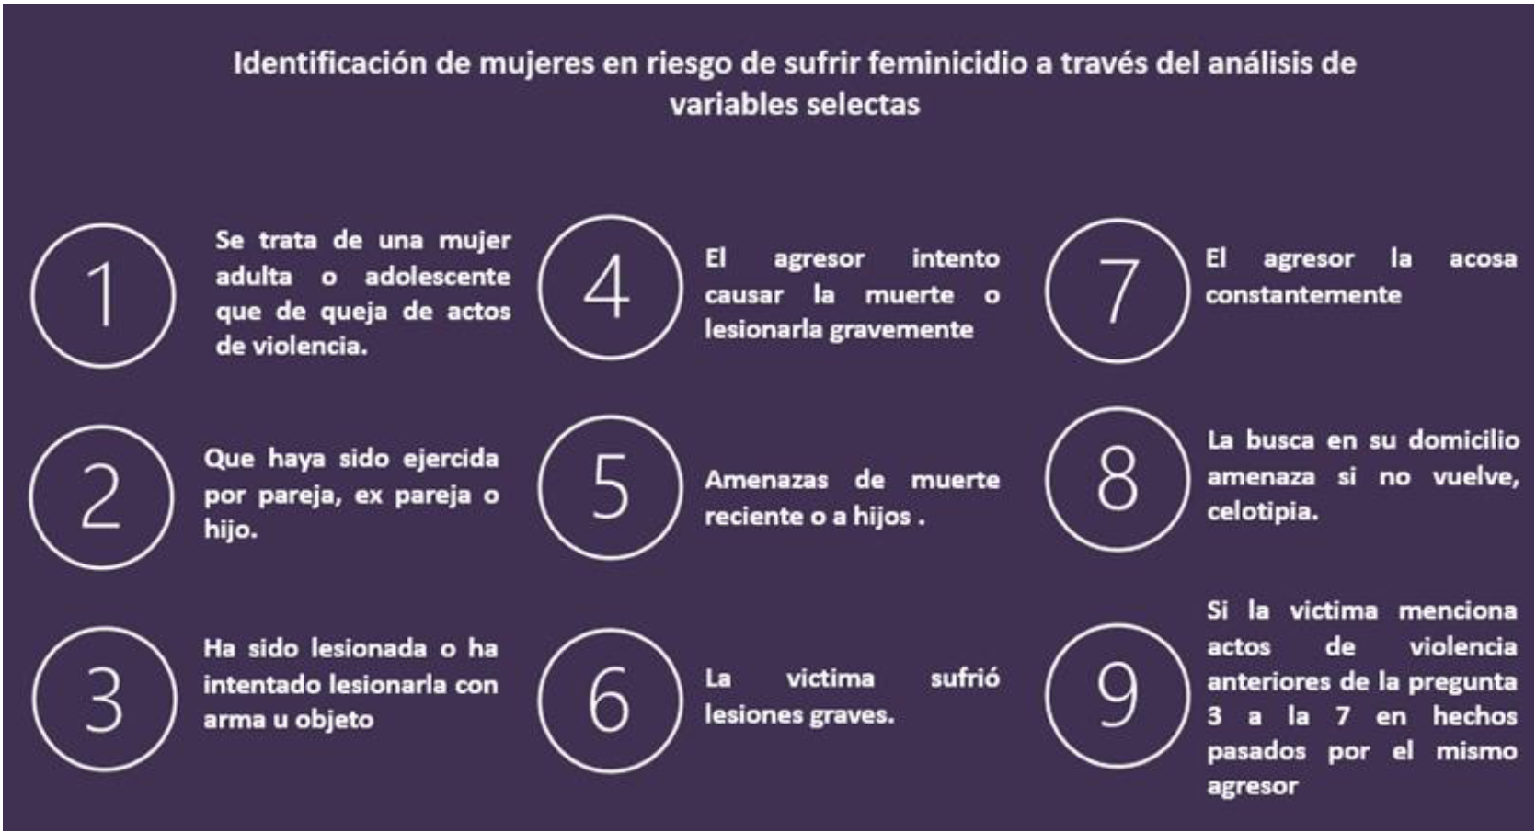

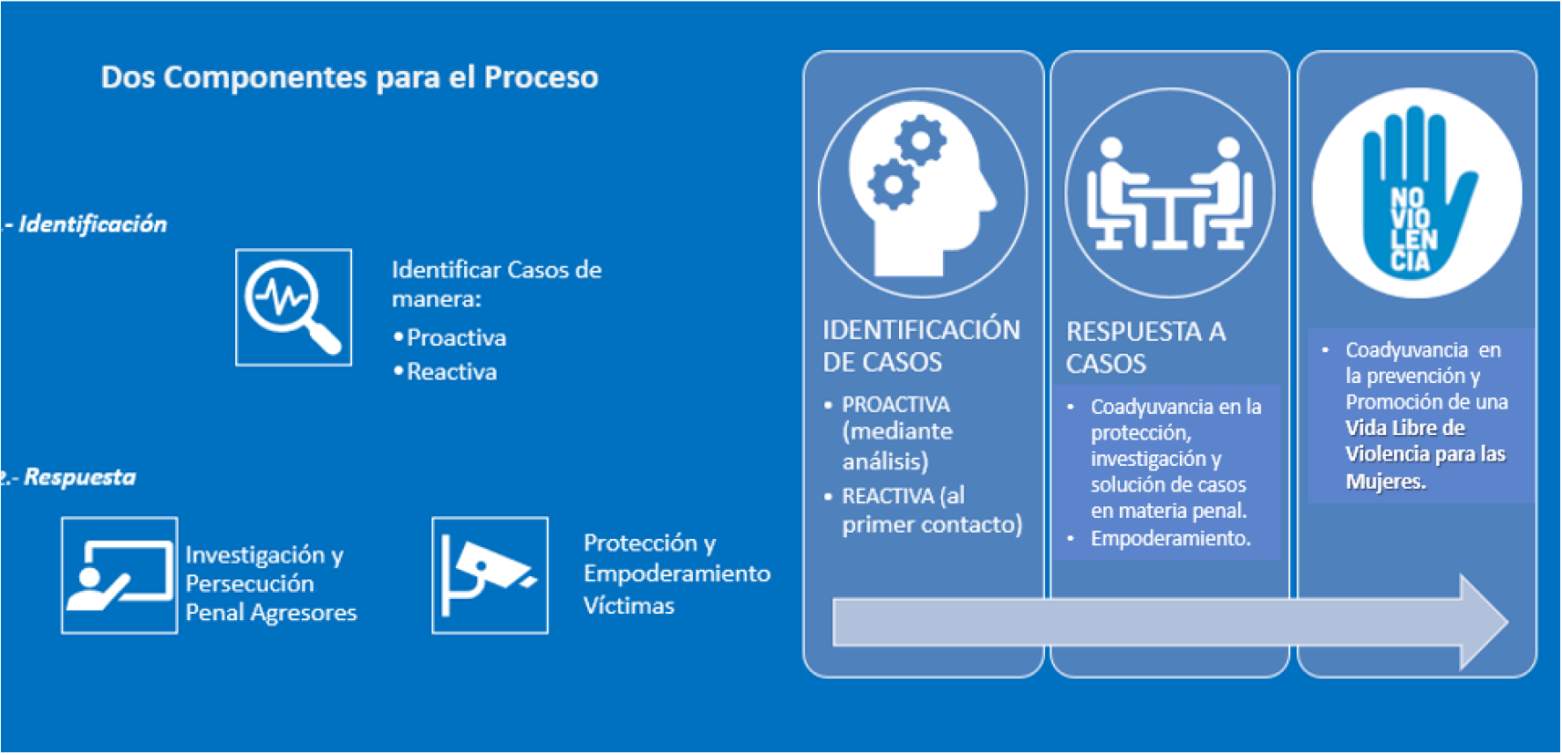

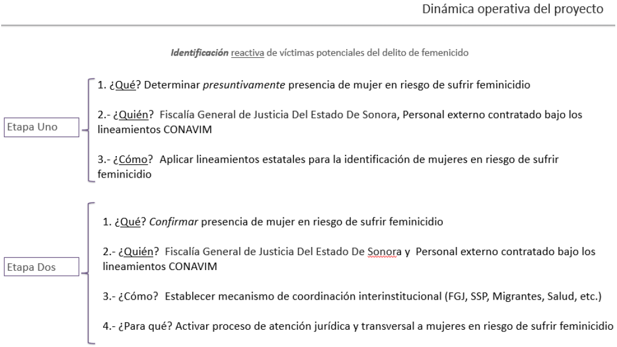
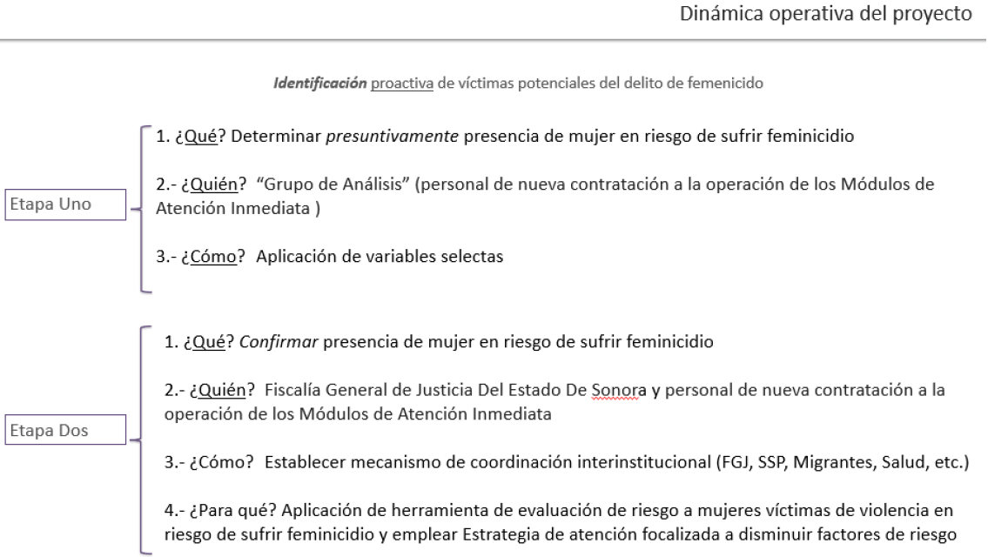

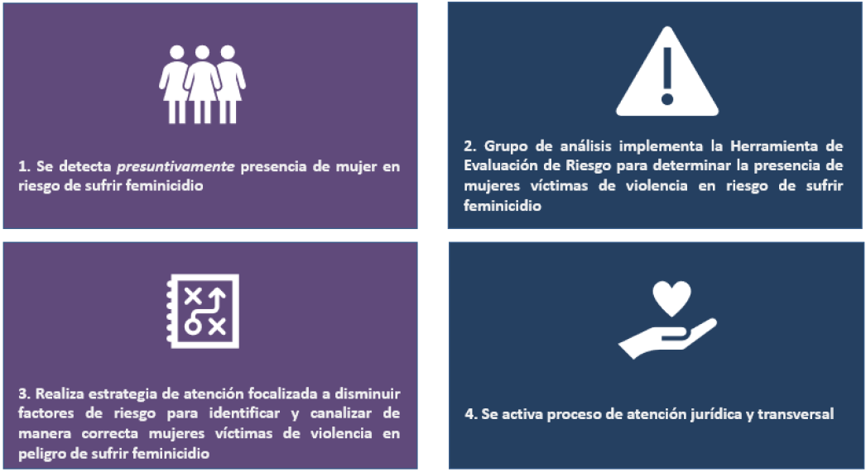

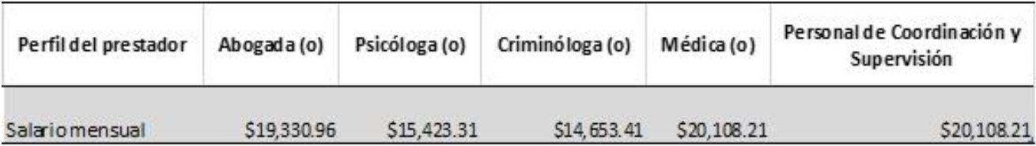
Objetivos específicos:
- Objetivo 1: Incluir personal de nueva contratación a la operación de los Módulos de Atención Inmediata (Módulo de atención de primer y segundo nivel siempre vivas) de los municipios señalados en el alcance del proyecto a fin de instrumentar herramientas para reforzar los procesos de identificación, atención, protección y coadyuvancia en la judicialización de casos de mujeres víctimas de violencia en riesgo de sufrir feminicidio
Actividades específicas:
1. Capacitación para reforzar el conocimiento en perspectiva de género a los participantes del proyecto.
2. Crear grupo de análisis para la identificación de mujeres víctimas de violencia en riesgo de sufrir feminicidio.
3. Distinguir fortalezas y oportunidades en los procesos de identificación, atención, protección y coadyuvancia en la judicialización de casos de mujeres víctimas de violencia en riesgo de sufrir feminicidio
4. Implementar a través de entrevistas in situ, la Herramienta de Evaluación de Riesgo para determinar la presencia de mujeres víctimas de violencia en riesgo de sufrir feminicidio
5. Realizar estrategia de atención focalizada en disminuir factores de riesgo para identificar, atender y proteger de manera correcta mujeres víctimas de violencia en riesgo de sufrir feminicidio
Metodología:
En un primer momento, será necesario crear un grupo de análisis encargado de identificar víctimas de violencia en riesgo de sufrir feminicidio a través de la aplicación de análisis de variables selectas por medio de bases de datos con las que cuenta la institución (identificación proactiva).
Asimismo, dentro de este grupo de análisis, se implementará la creación de células especializadas, asignando, de acuerdo a la naturaleza de la cédula, perfiles de asesoría jurídica y atención psicológica. Lo anterior, será la base para activar el proceso de atención mediante un acompañamiento técnico especializado. Dichas células estarán encargadas de aplicar entrevistas en campo utilizando la herramienta de evaluación de riesgo para determinar la presencia de mujeres víctimas de violencia en riesgo de sufrir feminicidio. Mediante este proceso se contará con un registro, por medio de una bitácora de trabajo, de las fortalezas operativas identificadas, así como las áreas de oportunidad a fortalecer (identificación reactiva).

Una vez identificadas las mujeres víctimas de violencia en riesgo de sufrir feminicidio se implementará la estrategia de atención focalizada en disminuir factores de riesgo para realizar la correcta atención y protección de la persona a las instancias correspondientes, iniciando proceso de atención jurídica-transversal.
- Objetivo 2: Ejecutar por parte del personal operativo de nueva contratación, plan de acción emergente para llevar a cabo, herramientas de atención jurídica a mujeres en riesgo de sufrir feminicidio
- Coordinador jurídico
- Contratación de personal jurídico
Actividades específicas
1. Iniciar proceso de acompañamiento y asesoramiento por parte del personal jurídico especializado
2. Realizar análisis de carpetas de investigación existentes para identificar y priorizar casos de mujeres víctimas de violencia en riesgo de sufrir feminicidio
3. Implementar plan individual de investigación y persecución penal
Metodología:
Mediante la dinámica de acompañamiento hombro a hombro, se incluirá una persona con perfil de abogado, quien implementará mecanismos de atención y derivación especializada para mujeres víctimas de violencia en riesgo de sufrir feminicidio
Metodológicamente, la cédula de identificación de la persona atendida contará los elementos para documentar los datos que identifiquen las atenciones, así como las atenciones y apoyo de las instancias correspondientes.
Asimismo, las personas contratadas como personal jurídico, realizarán análisis de las carpetas existentes con el objetivo de identificar y priorizar casos de mujeres víctimas de violencia en riesgo de sufrir feminicidio. Posteriormente y como parte del proceso de atención se implementará un plan individual de investigación y persecución penal.

- Objetivo 3: Ejecutar por parte del personal operativo de nueva contratación, plan de acción emergente para llevar a cabo, herramientas de atención transversal a mujeres en riesgo de sufrir feminicidio
Actividades específicas:
1. Iniciar proceso de acompañamiento y asesoramiento por parte del personal especializado
2. Implementar plan de protección y empoderamiento para la víctima
Metodología:
Mediante la dinámica de acompañamiento hombro a hombro, se incluirá personal especializado, quienes implementarán mecanismos de atención y derivación especializada para mujeres víctimas de violencia en riesgo de sufrir feminicidio
Metodológicamente, la cédula de identificación de la persona atendida contará los elementos para documentar los datos que identifiquen las atenciones, así como el apoyo de las instancias correspondientes.
Asimismo, la persona contratada como Coordinador de grupo de empoderamiento será la encargada de implementar el plan de protección y empoderamiento a través de programas interinstitucionales para la víctima, el cual, eliminará el riesgo concreto y coadyuvará a que la víctima pueda vivir una vida libre de violencia.
- Objetivo 4: Implementar plan de supervisión y evaluación de las acciones antes señaladas a través de personal de supervisión de nueva contratación
Actividades específicas:
Realizar acciones de supervisión al personal operativo de nueva contratación a través de mecanismos de mejora continua y supervisión de actividades
Metodología:
A través de personal encargado de supervisar a los grupos de análisis y células de campo se implementará un plan de evaluación y mejora continua para el correcto desarrollo de las actividades del personal operativo de nueva contratación, así como el impacto estatal de las acciones que componen el proyecto a implementar. Lo anterior, con el ánimo de contar con referencias documentadas para la réplica del proyecto en todo el estado.

V. COBERTURA GEOGRÁFICA Y POBLACIÓN BENEFICIARIA:
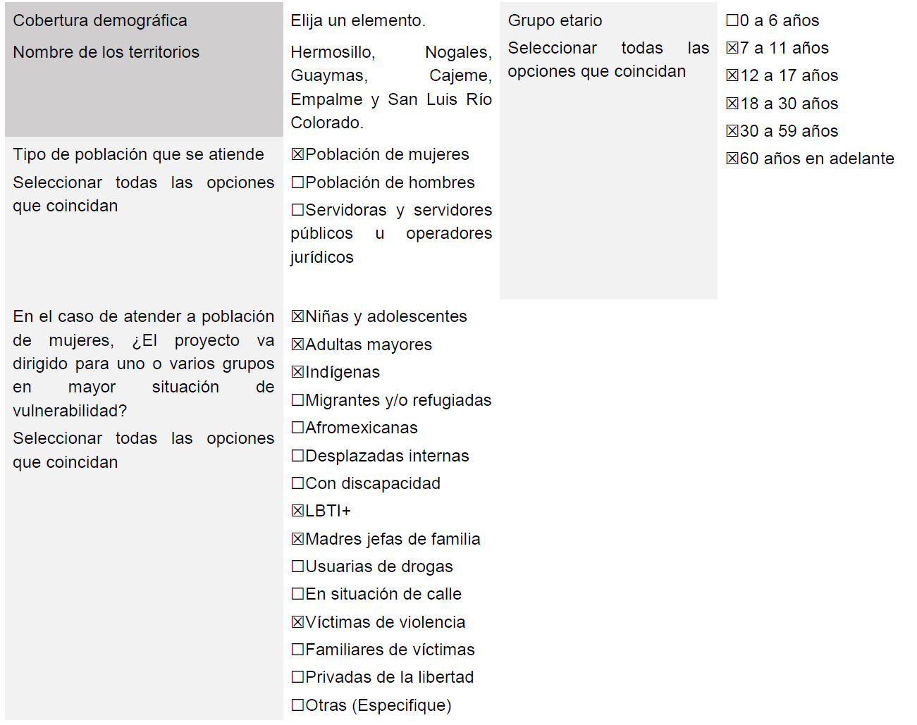
VI. ACTORES ESTRATÉGICOS.
Actor | Tipo de participación
Personal de Fiscalía General de Justicia del Estado de Sonora  - Personal jurídico  - Personal psicológico  - Personal medico  - Personal con enfoque social | - Institución líder en la implementación del proyecto  - Proporcionar la información necesaria para la ejecución del proyecto

VII. IDENTIFICACIÓN DE RIESGOS Y CÓMO AFRONTARLOS.
Riesgo | Medidas de afrontamiento
Falta de voluntad para la generación de cambios. | Se requiere sensibilización para el funcionariado público participante a fin de que se puedan implementar líneas de acción efectivas que mejoren la operación y el servicio a las personas usuarias.
Falta de implementación de las herramientas proporcionadas una vez que finalice el proyecto. | Es de suma importancia sensibilizar a los enlaces para que se conforme un documento ejemplo manual, lineamientos, reglamento, acuerdo, circular, etc., en el que se formalice el empleo de las herramientas proporcionadas esto con la finalidad de apoyar en la permanencia de los beneficios alcanzados bajo un enfoque de mejora continua.
Falta de liberación de recursos financieros para hacer frente a la contratación de personal para la ejecución del proyecto. | Reforzar los mecanismos de coordinación entre la Fiscalía General de Justicia y CONAVIM para garantizar el ejercicio de los recursos durante la ejecución del programa.
Contratación de perfiles inadecuados para la ejecución del proyecto. | Implementar, por parte de la FGJ, metodología de selección de personal en atención a los perfiles y competencias idóneos para la ejecución del programa.
VIII. CRONOGRAMA DE ACTIVIDADES.
Actividades | Agosto | Septiembre | Octubre | Noviembre | Diciembre
Capacitación de fortalecimiento de conocimientos en perspectiva de género para operadores. | x
Crear grupo de análisis para la identificación de mujeres víctimas de violencia en riesgo de sufrir feminicidio. | X
Distinguir fortalezas y oportunidades en los proceso de identificación, atención, protección y coadyuvancia en la judicialización de casos de mujeres víctimas de violencia en riesgo de sufrir feminicidio. | X | X | X | X | X
Implementar a través de entrevistas in situ, la Herramienta de Evaluación de Riesgo para determinar la presencia de mujeres víctimas de violencia en riesgo de sufrir feminicidio. | X | X | X | X | X
Realizar estrategia de atención focalizada en disminuir factores de riesgo para identificar atender y proteger de manera correcta mujeres víctimas de violencia en riesgo de sufrir feminicidio | X | X | X | X | X
Iniciar proceso de acompañamiento y asesoramiento por parte del personal jurídico especializado. | X | X | X | X | X
Realizar análisis de carpetas de investigación rezagadas para identificar y priorizar casos de mujeres víctimas de violencia en riesgo de sufrir feminicidio. | X | X | X | X | X
Implementar plan individual de investigación y persecución penal y coadyuvar en la judicialización para la resolución de casos. | X | X | X | X | X
Iniciar proceso de acompañamiento y asesoramiento por parte del personal especializado. | X | X | X | X | X
Implementar plan de protección y empoderamiento para la víctima. | X | X | X | X | X
Realizar acciones de supervisión al personal operativo de nueva contratación a través de mecanismos de mejora continua y supervisión de actividades. | X | X | X | X | X

PERFIL Y EXPERIENCIA QUE DEBERÁ ACREDITAR LA O LAS PERSONA(S) FÍSICAS O MORALES QUE REALIZARÁN EL PROYECTO, DISTINTAS A AQUELLAS QUE SEAN PERSONAS SERVIDORAS PÚBLICAS.
Respecto al inciso k) del Lineamiento Trigésimo primero de los Lineamientos se estipula lo siguiente:
i. Tipo de perfil requerido:
Prestador de servicios profesionales

ii. Áreas de especialización requerida:
ÁREAS DE ESPECIALIZACIÓN | AÑOS DE EXPERIENCIA MINIMA REQUERIDA | GRADO O NIVEL DE ESPECIALIZACIÓN
Ciencias de la salud | 1 año | Licenciatura
Ciencias jurídicas | 1 años | Licenciatura
Criminología | 1 años | Licenciatura
Perspectiva de género | 1 años | Licenciatura
Pedagogía | 1 años | Licenciatura
Psicología | 1 años | Licenciatura
Otra. Derechos humanos, Juicios orales y Sistema Penal Acusatorio | 1 años | Licenciatura
PROYECCIÓN DE COSTO DEL PROYECTO
Respecto al inciso l) del Lineamiento Trigésimo primero de los Lineamientos se estipula lo siguiente:
Cronograma de actividades y gasto.
Actividades | Concepto de gasto | Mes |  |  |  |  | Monto
Actividades | Concepto de gasto | Agosto | Septiembre | Octubre | Noviembre | Diciembre | Monto
Capacitación para reforzar el conocimiento en perspectiva de género a los participantes del proyecto. | Servicios profesionales para la identificación, atención y protección psicológica y legal de mujeres víctimas de violencia en riesgo de sufrir feminicidio. | X |  |  |  |  | $983,675.83
Crear grupo de análisis para la identificación de mujeres víctimas de violencia en riesgo de sufrir feminicidio. |  | X |  |  |  |  | $983,675.83
Distinguir fortalezas y oportunidades en los proceso de identificación, atención, protección y coadyuvancia en la judicialización de casos de mujeres víctimas de violencia en riesgo de sufrir feminicidio. |  | X | X | X | X | X | $983,675.83
Implementar a través de entrevistas in situ, la Herramienta de Evaluación de Riesgo para determinar la presencia de mujeres víctimas de violencia en riesgo de sufrir feminicidio. |  | X | X | X | X | X | $983,675.83
Realizar estrategia de atención focalizada en disminuir factores de riesgo para identificar y atender y proteger de manera correcta mujeres víctimas de violencia en riesgo de sufrir feminicidio. |  | X | X | X | X | X | $983,675.83
Iniciar proceso de acompañamiento y asesoramiento por parte del personal jurídico especializado. |  | X | X | X | X | X | $983,675.83
Realizar análisis de carpetas de investigación rezagadas para identificar y priorizar casos de mujeres víctimas de violencia en riesgo de sufrir feminicidio. |  | X | X | X | X | X | $983,675.83
Implementar plan individual de investigación y persecución penal. |  | X | X | X | X | X | $983,675.83
Iniciar proceso de acompañamiento y asesoramiento por parte del personal especializado (médicos, Criminóloga, psicólogo. |  | X | X | X | X | X | $983,675.83
Implementar plan de protección y empoderamiento para la víctima. |  | X | X | X | X | X | $983,675.83
Realizar acciones de supervisión al personal operativo de nueva contratación a través de mecanismos de mejora continua y supervisión de actividades. |  | X | X | X | X | X | $983,675.84
Cuatro millones novecientos dieciocho mil trescientos setenta y nueve pesos 16/100 M.N. |  |  |  |  |  |  | $4,918,379.16
Leído por las partes y enteradas del contenido y alcance legal lo rubrican en cuatro ejemplares en términos del numeral trigésimo de los lineamientos, el Anexo Técnico del Convenio de Coordinación para el otorgamiento del subsidio para la realización del proyecto AVGM/SON/M1/FGJE/22, en la Ciudad de México, el 23 de julio de 2021.

